Національний технічний університет України
«Київський політехнічний інститут
імені Ігоря Сікорського»
Інженерно-хімічний факультет

Кафедра технічних та програмних засобів автоматизації

«На правах рукопису»  УДК ______________ | «До захисту допущено»  Завідувач кафедри  ______ Віталій ЦАПАР  “___”_____________20__ р.

Магістерська дисертація
на здобуття ступеня магістра
за освітньо-професійною програмою «Технічні та програмні засоби автоматизації»
зі спеціальності 151 – Автоматизація та комп’ютерно-інтегровані технології
на тему: Автоматизація керування виробництвом лускатої аміачної селітри
Виконав: студент 2 курсу, групи ЛА-22мп
Назаренко Деніс Дмитрович
^{(прізвище, ім’я, по батькові)}
Керівник к.т.н. доц. Козаневич З.Я.
(посада, науковий ступінь, вчене звання, прізвище,імя, по батькові)
Консультант
^{(назва розділу)} (науковий ступінь, вчене звання, прізвище,імя, по батькові)
Рецензент
(посада, науковий ступінь, вчене звання, науковий ступінь, прізвище,імя, по батькові)

Засвідчую, що у цій магістерській дисертації немає запозичень з праць інших авторів без відповідних посилань.
Студент _____________

Київ – 2024 року
Національний технічний університет України
«Київський політехнічний інститут імені Ігоря Сікорського»

Інженерно-хімічний факультет
^{(повна назва)}
Кафедра технічних та програмних засобів автоматизації
^{(повна назва)}
Рівень вищої освіти – другий (магістерський)
Спеціальність 151- Автоматизація та комп’ютерно-інтегровані технології

Освітньо-професійна програма «Технічні та програмні засоби автоматизації»

ЗАТВЕРДЖУЮ
Завідувач кафедри
_______ Віталій ЦАПАР

«___»_____________2024р.

ЗАВДАННЯ
на магістерську дисертацію студенту
Назаренко Денісу Дмитровичу
1. Тема дисертації Автоматизація керування виробництвом лускатої аміачної селітри,
науковий керівник дисертації к.т.н., доц. Козаневич З.Я,
(прізвище, ім’я, по батькові, науковий ступінь, вчене звання)
затверджені наказом по університету від 1.11.2023 р. № 5098
2. Термін подання студентом дисертації
3. Об’єкт дослідження підігрівач пароповітряний калорифер
4. Вихідні дані технологічна схема процесу; літературні джерела, типова система керування, що забезпечує регулювання процесу
5. Перелік завдань, які потрібно розробити: дослідження властивостей лускатої аміачної селітри, дослідження устаткування технологічного процесу; розробка математичної моделі пароповітряного калориферу, розробка рівнянь теплових балансів, моделювання статичного та динамічних режимів, представлення розробленої моделі у вигляді передатної функції; створення каскадної та нечіткої системи керування пароповітряного калориферу; дослідження адекватності математичної моделі; розробка стартап-проекту.
6. Орієнтовний перелік графічного (ілюстративного) матеріалу графічні зображення об‘єкту керування; структурно-параметричні схема об‘єкту; схема процесу виробництва вапняно-аміачної селітри; перехідні характеристики об‘єкту; принцип роботи нечіткої системи, перевірка адекватності моделі.
7. Консультанти розділів дисертації∗
Розділ | Прізвище, ініціали та посада  консультанта | Підпис, дата
Розділ | Прізвище, ініціали та посада  консультанта | завдання  видав | завдання  прийняв
8. Дата видачі завдання
Календарний план
№ з/п | Назва етапів виконання  магістерської дисертації | Термін виконання етапів магістерської дисертації | Примітка
1 | Технологічний процес отримання лускатої аміачної селітри | 16.09.2023
2 | Математичне моделювання калорифера | 17.10.2023
3 | Створення нечіткої системи керування | 28.10.2023
4 | Дослідження адекватності математичної моделі | 11.11.2023
5 | Схема автоматизації технлогічного процесу | 4.12.2023
6 | Розробка стартап-проекту | 25.12.2023

Студент Деніс НАЗАРЕНКО

Науковий керівник дисертації Звенислава КОЗАНЕВИЧ

Реферат
Тема магістерська дисертація – «Автоматизація керування виробництвом лускатої аміачної селітри». Робота містить пояснювальну записку об‘ємом 66 сторінок, 33 рисункок, 4 таблиць, 17 літературних джерел, додатки.
Обʼєктом дослідження магістерської дисертації є пароповітряний калорифер.
Предмет дослідження – система керування пароповітряного калориферу та дослідження роботи даної системи.
В першому розділі пояснювальної записки проаналізовані властивості лускатої аміачної селітри, об’єкту дослідження.
В другому розділі розрозроблено низку інформаційних моделей калоріфера, проведено моделювання теплового балансу, статичного та динамічного режиму роботи та представлено обʼєкт у вигляді передатної функції, здійснено розробку каскадної та нечіткої система керування для пароповітряного калориферу.
В третьому розділі адекватність розробленої математичної моделі.
В четвертому розділі наведено опис схеми автоматизації технологічного процесу виробництва лускатої аміачної селітри.
В пʼятому розділі представлено стартап проект.

КЛЮЧОВІ СЛОВА: луската аміачна селітра, калоріфер, модель, моделювання, каскадна система керування, нечітка система керування, адекватність.

Abstract

The topic of the master's thesis is "Automation of control of the production of flaky ammonium nitrate". The work contains an explanatory note of 66 pages, 33 figures, 4 tables, and 17 literary sources, addition.
The object of research of the master's thesis is a steam-air calo-reef.
The subject of the research is the heater control system and research into the operation of this system.
In the first section of the explanatory note, the properties of flaky ammonium nitrate, the object of the study, are analyzed.
In the second section, a number of information models of the calorifer were developed, simulations of heat balance, static and dynamic mode of operation were carried out, and the object was presented in the form of a transfer function, and a cascade and fuzzy control system for a steam-air calorifer was developed.
In the third section, the adequacy of the developed mathematical model.
The fourth chapter describes the automation scheme of the technological process of the production of flaky ammonium nitrate.
The fifth chapter presents a startup project.

KEY WORDS: flaky ammonium nitrate, radiator, model, simulation, cascade control system, fuzzy control system, adequacy.
Зміст
Вступ……………………………………………………………………………8
1. Технологічний процес отримання лускатої аміачної селітри………...9
1.1.Фізичні та хімічні властивості аміачної селітри………………………..11
1.2. Опис технологічного процесу виробництва лускатої аміачної селітри…………………………………………………………………………13
1.3. Задачі дослідження………………………………………………………15
2.Математичне моделювання та створення системи керування…………..16
2.1. Моделювання статичного та динамічного режиму роботи об'єкта…..16
2.2.Синтез каскадної системи керування………….………………………..23
2.3.Створення нечіткої системи керування…………………………….…...26
3.Перевірка адекватності математичної моделі пароповітряногокалорифера……………………………………………...…………………………….30
3.1 Розрахунок емпіричної функції розподілу………………………..……..30
3.2 Точкові оцінки математичних сподівань та дисперсій X та Y…………33
3.3 Інтервальні оцінки математичних сподівань та дисперсій X та Y……..35
3.4 Кореляційне поле для X та Y.………………………………………..…...37
3.5.Регресійний аналіз……………………….....……….……………………38
3.6.Визначення точності моделей………………………..………………….41
3.7 Аналіз властивостей залишків лінійної моделі………………………….42
4.Опис схеми автоматизації технологічного процесу виробництва лускатої аміачної селітри……………………………………………………………….45
5.Розробка стартап-проекту………………………………………………….48
5.1.Обґрунтування для створення стартап-проекту………………………..48
5.2 Резюме компанії……………………………………………………..…....49
5.3 Маркетинговий аналіз добривного бізнесу…………………….……….51
5.4 Бізнес-ціль………………………………………………………………...54
5.5 Конкурентний аналіз……………………………………………………..54
5.6 Прогноз продажів…………………………….……………………….….55
5.7 Кадровий план………………….………………………………………..56
5.8 Фінансовий план………………….……………………………………..56
Виновки………………………………………………………………….…..63
Література……………………………………………………………………64
Додатки………………………………………………………………………68

Вступ
Аміачна селітра – це аміачно-нітратне добриво. Гранульована аміачна селітра менш гігроскопічна, менше злежується при зберіганні, зберігає хорошу розсіюваність. Дослідження технологічного процесу починають із моделювання [1].
Математичне моделювання різних процесів хімічної технології разом з їхньою апаратурною реалізацією є обов`язковою початковою стадією синтезу систем автоматичного регулювання та керування цими процесами [3].
Математичне моделювання ґрунтується на аналізі конкретного процесу в відомому апараті як технологічного об’єкту керування та створенні на основі законів збереження мас, компонентів чи/та енергій математичних моделей цих об’єктів з наступним отриманням їх статичних і динамічних характеристик та візуального їх представлення при використанні цифрової техніки [3, 4].
Темою магістерської дисертації є «Автоматизація керування виробництвом лускатої аміачної селітри».
Метою роботи є дослідження роботи пароповітряного калорифера, створення моделей для опису загальних концепції його роботи, систнез каскадної та нечіткої системи керування, дослідження адекватності розробленої моделі керуування та розробка стартап-проекту [1, 3, 8].
Актуальністю роботи є реалізація системи керування та діагностики системи керування для всебічного контролю та розуміння концепцій процесу.

1. Технологічний процес отримання лускатої аміачної селітри
Аміачна селітра випускається тільки з застосуванням кондиціонуючих добавок, що містять магній, кальцій, сульфат або сульфат з фосфатом. Добавки з сульфатом і фосфатом вимагають присутності в добриві поверхнево-активних речовин. Інші назви: нітрат амонію, амонійна селітра, азотнокислий амоній, амонійна сіль азотної кислоти, аміачна селітра [1, 2].
Аміачна селітра отримується процесом нейтралізації азотної кислоти газоподібним аміаком:
HNO₃ + NH₃ (газ) → NH₄NO₃ + 144,9 кДж
Отриманий розчин нітрату амонію упарюють, піддають кристалізації і в кінці висушують. До отриманої речовини додають різні домішки, що поліпшують його фізико-хімічні властивості [1].
При нагріванні до понад 160 °C розкладається з виділенням переважно закису азоту з домішками інших оксидів.
Вибухає, особливо в суміші з металічними порошками, при використанні проміжних детонаторів з чутливіших ВР (наприклад тротилу), малочутлива до ударів [1].
При зберіганні у великих кількостях, наприклад на полях, зафіксовані випадки вибухання від удару при спробі розпушення.
NH₄NO₃ – безбарвна кристалічна речовина, гігроскопічна, дуже добре розчинна в воді з сильним пониженням температури розчину [1].
Аміачна селітра як в нашій країні, так і за кордоном в основному застосовується в сільському господарстві; для цієї мети вона випускається в гранулюванному вигляді. В набагато менших масштабах її застосовують для технічних цілей у вигляді гранульованого, кристалічного і лускатого продукту [1, 2].
У сільському господарстві аміачна селітра застосовується в якості добрива у всіх прийомах (основне внесення, припосівне внесення, підживлення) і під всі сільськогосподарські культури [1].
У грунті азот з аміачної селітри легко поглинається мікроорганізмами. Після мінералізації останніх азот стає доступним для рослин. Одночасно відбувається розчинення аміачної селітри в грунтовому розчині і вступ в реакцію з грунтово-поглинаючим комплексом (ППК) [2].
При нестачі кальцію на кислих підзолистих грунтах внесення аміачної селітри викликає деяке підкислення грунтового розчину. На грунтах, багатих підставами (сероземах і чорноземах), навіть систематичне внесення високих доз аміачної селітри підкислення грунтового розчину не викликає [1].
Місцеве підкислення-явище тимчасове, але може зробити негативний вплив на рослини на самому початку росту.
Амонійна частина селітри іноді може піддаватися нітрифікації, що також призводить до тимчасового підкислення грунту. Подальша денітрифікація призводить до переходу частини нітратного азоту в газоподібний стан (N2, N2O, NO) [1].
Аміачна селітра – універсальне добриво. З деякими нюансами вона застосовується для всіх сільськогосподарських культур і в будь-який з прийомів внесення добрив [2].
На кислих грунтах усунути ефект тимчасового підкислення і підвищити ефективність аміачної селітри можна шляхом вапнування або нейтралізації кислотності самого добрива вапном або доломітом в співвідношенні 1:1 [1].
На кислих дерново-підзолистих ґрунтах високий ефект досягається за умови систематичного застосування нейтралізованої або вапняно-аміачної селітри (NH4NO3+ CaCO3).
Чорноземи і сероземи, насичені підставами, не підкислюються. У грунтовому розчині таких ґрунтів утворюється кальцієва або магнієва селітра, що не допускає підкислення і при систематичному внесенні значних доз добрива. Для таких грунтів аміачна селітра – одна з кращих форм азотних добрив [1, 2].
Аміачна селітра підходить для всіх способів внесення: основного внесення, припосівного внесення, кореневої підгодівлі і некореневої підгодівлі.
Оскільки це добриво добре розчинно, його можна використовувати і для фертигації – як самостійно, так і у водному розчині з іншими добривами [1].
Внесення аміачної селітри позитивно впливає на всі сільськогосподарські культури, наприклад, досліди, проведені в різних штатах США, давали наступні результати [1, 2]:
Картопля показує стабільне підвищення врожайності. У порівнянні з дослідами без азоту, врожайність в ц / га за інших однакових умов збільшується більш ніж на 80 ц / га.
Кукурудза при використанні аміачної селітри при поверхневому внесенні або закладення в ґрунт на глибину 10-12,5 см також демонструє стійке збільшення врожайності. При цьому врожайність тим вище, чим вище доза внесеного добрива по азоту.
Пшениця. Навіть на кислих грунтах весняне внесення аміачної селітри робить позитивний вплив на врожайність.
Випускаються дві марки аміачної селітри: А – для промисловості і Б – для сільського господарства. Допустимо застосування марки Б для потреб промисловості [2].
У промисловості аміачна селітра застосовується для виробництва різного роду вибухових речовин (амонітів і гранулітів), а також як реагент для розчинення цирконієвих оболонок Твелів при регенерації опроміненого ядерного палива [1].
  - Фізичні та хімічні властивості аміачної селітри
Аміачна селітра (без домішок) – біла кристалічна, дуже гігроскопічна речовина, на відкритому повітрі відволожується і злежується. Залежно від температурних умов, існує п'ять кристалічних модифікацій, здатних перетворюватися один в одного тільки при зміні температури навколишнього середовища [1].
Практичне значення мають четверта і п'ята модифікації, що існують в наступних межах [1]:
- IV – від +32,2 до -16,9°C;
- V – нижче -16,9°C.
При переході з однієї модифікації в іншу відбувається перекристалізація речовини зі зміною обсягу, при цьому речовина сильно ущільнюється.[1]
Щільність IV модифікації – 1,725 г/см3.
Аміачна селітра добре розчиняється у воді та інших речовинах:
Розчинність у воді:
- при 0°C – 119 г на 100 г,
- при +25°C – 212 г на 100 г,
- при + 50°C-346 г на 100 г.
Розчинність в рідкому NH3 при + 25°C-391 г на 100 г.
Розчиняє аміачну селітру метанол, етанол, піридин [1].
При 200-270°C розкладається на оксид азоту і воду з виділенням теплоти. Вище 270°C або при впливі удару розкладання супроводжується вибухом [1].
Аміачна селітра (добриво) – гранульована речовина з набагато меншою гігроскопічністю. Розмір гранул – 1-4 мм. Добриво містить різні добавки для зменшення злежуваності. Конденсуючими речовинами можуть служити тонкоразмолотая фосфоритне борошно, гіпс, каолініт, нітрат магнію та інше. Ці добавки надають удобренню жовтуватий відтінок. Фиксин, що вводиться в якості добавки, надає йому червонуватий колір [2].
Аміачна селітра (добриво) відповідає наступним вимогам [1, 2]:
- вміст азоту в сухій речовині – не менше 34 %;
- вміст води – не більше 0,2–0,3 %;
- кислотність 10%-ного водного розчину – 4-5%;
- статистична міцність гранул – 5-7 Н/гранулу;
- розсипчастість – не менше 100 %.
Аміачна селітра (добриво) є окислювачем. Пожежонебезпечний. При температурі 210 °C та взаємодії із сіркою, сірчаним колчеданом, кислотами, суперфосфатом, хлорним вапном і порошковими металами розкладається з виділенням токсичних оксидів азоту і кисню [1].
  - Опис технологічного процесу виробництва лускатої аміачної селітри
Лускату аміачну селітру одержують шляхом охолодження плаву нітрату амонію на поверхні обертового металевого барабана, охолоджують-мого зсередини водою. При зрізанні з поверхні барабана тонкої кірки за-тверділи плаву товщиною близько 1 мм утворюються платівки (лусочки) різної форми, але приблизно однакової товщини, які після сушки і охолодження відправляються споживачеві [1, 2].
Кристалічну аміачну селітру одержують в апаратах різної конструкції, де плав перетворюється в дрібнокристалічну сипучу масу [2].
Водостійку аміачну селітру одержують послідовної обробки плаву нітрату амонію окісним сірчанокислим залізом і потім в процесі кристалізації гідрофобними добавками (сумішшю синтетичних жирних кислот з парафіном) [1]. Так як частинки водостійкої аміачної селітри покриті гідрофобною плівкою, вони деякий час зберігають вихідні фізичні властивості, перебуваючи навіть в середовищі з підвищеною вологістю, тобто в умовах, при яких застосування звичайної селітри в якості про-промислово вибухової речовини неможливо.Лускату аміачну селітру одержують з плаву, що містить 97,5...98,5% NH₄NO₃, кристалізуючи його на поверхні охолоджуючих вальців-барабанів [2].
Кристалізатор складається із зовнішнього барабана діаметром 1,6 м і довжиною 2,2 м виготовленого з ковкого чавуну з присадкою 1,5% нікелю. Під барабаном знаходиться корито з плавом селітри, в який він занурений на глибину 120...130 мм. Барабан робить 4-6 об/хв. При таких частоті обертів і глибиною занурення в плав товщина наростаючою з зовнішньої по-поверхні барабана кірки плаву становить 0,8...1,2 мм [1]. Кірка утворюється в результаті охолодження внутрішньої поверхні обертового барабана по-дою, яка надходить по порожньому валу розташованого усередині барабана, проходить через кільцевий зазор між двома барабанами і через кишеню виходить з апарату [2].
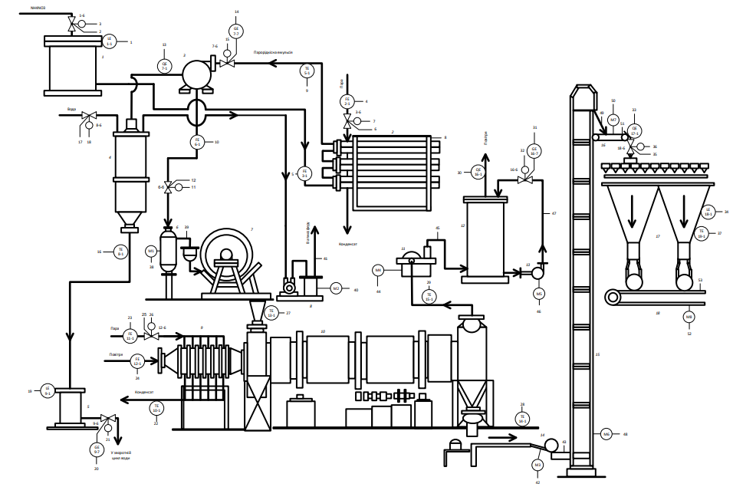
Рисунок 1.1 Схема автоматизації технологічного процесу отримання лускатої аміачної селітри
Температура плаву в кориті з допомогою парових змійовиків підтримується в межах 150...165 °С. Корка отверділого плаву зрізається з барабана про-долинним і двома торцевими ножами. При зазначеному режимі роботи вальця лусочки селітри підсушуються на 0,5...0,7%, при вологості близько 2,0%. Готовий продукт у вигляді лусочок різного розміру містить близько 1% вологи і 99,5% NH₄NO₃. Продуктивність вальця становить близько 120 т/добу [1].
Схема автоматизації виробництва лускатої аміачної селітри, що представлена на рисунку 1.1. На схемі присутні : 1 – напірний бак; 2 – випарний апарат; 3 – сепаратор; 4 – барометричний конденсатор; 5 – барометричний ящик; 6 – гідравлічний затвор; 7 – охолоджуючий валець; 8 – вакуум-насос; 9 – калорифер; 10 – сушильний барабан;11 – вентилятор; 12 – промивний скрубер; 13 – насос; 14 – стрічковий транспортер; 15 – елеватор; 16 – магнітний сепаратор; 17 – бункер; 18 – транспортер.

Задачі дослідження
Калорифер, підготовлює вихідний продукт із значенням концентрації, що відповідає до технологічного регламенту, виступає одним із основним апаратом на початку процесу виготовлення лускатої аміачної селітри . Для забезпечення стабільної роботи даного апарату та технологічного процесу в цілому необіхдно виконати наступні задачі:
- Створення статичної та динамічної моделі калорифера для загального розуміння принципу його роботи та подальшого використання в сисемі керування технологічним процесом;
- Розробка каскадної системи керування технологічним процесом роботи калорифера;
- Розробка та дослідження системи керування робота якої заснована на алгоритму нечіткої логіки;
- Дослідження адекватності розробленої математичної моделі;
- Створення та опис функціональної схеми автоматизації технологічного процесу;
- Розробка стартап бізнес проекту.
- МАТЕМАТИЧНЕ МОДЕЛЮВАННЯ ТА СТВОРЕННЯ СИСТЕМИ КЕРУВАННЯ
У виробництві аміачної селітри одним із основних апаратів є калорифер, який слугує джерелом теплової енергії для сушильного барабану. Нагріте за допомогою водяної парив повітря слугує носієм теплової енергії [3].
Аміачна селітра – амоно-нітратне добриво. Виробляється у вигляді білих гранул х жовтуватим або рожевим відтінком. Застосовується у всіх грунтово-кліматичних зонах при основному, передпосівному удобренні та для підживлення сільськогосподарських культур. Процес просушки відбувається при подачі ворітря за температури 105-110° С. Головним носієм теплової енергії виступає водяна пара з температурою близько 150° С. На вхід калорифера надходить очищене від пилу атмосферне повітря з температурою 22° С [2, 3].
2.1. Моделювання статичного та динамічного режиму роботи об'єкта
На рис. 2.1 показано розрахункову схему калорифера. Вона складається з двох ємностей: для перегріву водяної пари (I) та нагрівання повітря для пальників (II).
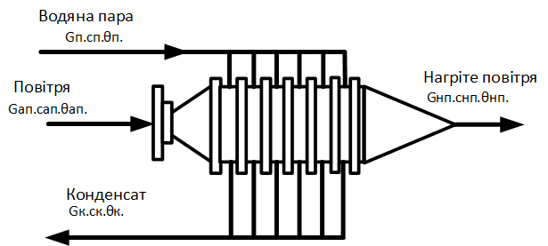
Рис. 2.1 – Розрахункова схема пароповітряного калорифера:
G_{п.} – витрата пари; c_{п.} – теплоємність пари; Ѳ_{п.} – температура пари; r – питома теплоємність пароутворення; G_{а.п.} – витрата атмосферного повітря; c _{а.п.} – теплоємність атмосферного повітря; Ѳ _{а.п.} – температура атмосферного повітря; G_{н.п.} – витрата нагрітого повітря; c _{н.п.} – теплоємність нагрітого повітря; Ѳ _{н.п.} – температура нагрітого повітря; G_{к.} – витрата конденсату; c_{к.} – теплоємність конденсату; Ѳ_{к.} – температура конденсату
Основним вихідним параметром (регульованою величиною) є температура нагрітого повітря на виході з калорифера Ѳ_{н.п.}, а вхідним (сигнал керування, керувальна дія) – витрата водяної насиченої пари G_{п} [2].
Збуренням виступає витрата повітря та його температура на вході в аппарат G_{а.п.,} Ѳ _{а.п.}
Структурно-параметрична схема для об'єкта [4] наведена на рис. 2.2
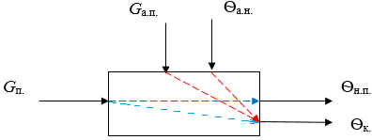
Рис 2.2. – Спрощена структурно-параметрична схема
Основними акумулюючими ємностями, для яких складається рівняння балансів є ємність плівки конденсату та ємність нагріву повітря. Для створення математичної моделі було взято дані ємності [3].
Для спрощення моделі, приймаємо наступні припущення [3, 4]:
- Теплофізичні параметри середовищ постійні
- Втрата тепла в зовнішнє середовище дорівнює нулю.
- Вся пара в калориферу (ТО) перетворюється в конденсат.
- Конденсат в ТО утворює плівку на теплопередаючій поверхні, яка рівномірно покриває всю поверхню.
- Зміна температури розчину по довжині ТО носить лінійний характер.
- Тепловою ємністю стінки нехтуємо.
Матеріальний баланс для акумулюючої ємності повітря, що нагрівається: G_{а.п.} = G_{н.п.};
Матеріальний баланс для акумулюючої ємності пари, що заходить в калорифер: G_{п.} = G_{к} [7]
Складемо теплові баланси для акумулюючих ємностей калорифера виходячи із структурно-параметричної схеми об’єкта, враховуючи, що [3]:
і_{п.} – ентальпія пари пари: і_{п.} = r + c_{п.} Ѳ_{п.}
Тепловий баланс для акумулюючої ємності нагріву пплівки конденсату
Gп.ˑіп. - GкˑcкˑƟк - KˑSˑ(Ɵк. - $\frac{θ_{а.п.}+θ_{н.п.}}{2})= Vк∙ρк∙cк∙\frac{{dθ}_{к.}}{dt}$
де G_{п.}, G_{п.п.} – витрата пари та перегрітої пари відповідно; Ѳ_{т.г.1}, Ѳ_{т.г.2} – температура топковх газів при згорянні газу та при виході з І ємності апарату відповідно; k₁ і S₁ – коефіцієнт теплопередачі і площа поверхні теплообміну між топковими газами і парою в зоні І; Ѳ_{п.}, Ѳ_{п.п.} – температура пари та перегрітої пари відповідно; V_{п.п.}, ρ_{п.}, c_{пари.} – об’єм, густина та теплоємність пари відповідно.
Тепловий баланс для акумулюючої ємності повітря в зоні І [3]:
$$Gа.п.∙cа.п.∙\left(θ_{а.п.}-θ_{н.п.}\right)+ K∙S∙\left(θ_{к}- \frac{θ_{а.п.}+θ_{н.п.}}{2}\right)=Vρc\frac{d}{dt}(\frac{θ_{а.п.}+θ_{н.п.}}{2})$$
де G_{г.}, с_{г.}, Ѳ_{г.} , Q_{г.} – витрата, сеплоємність, температура та питома теплота повітря; k₀ c_{пов.}Ѳ_{2.п.} – коефіцієнт, теплоємність та температура нагрітого повітря відповідно; V_{т.г.}1, c_{т.г.}, ρ_{т.г.} – об’єм, густина та теплоємність повітря відповідно.
Параметри стану [3]:
Регульована величина : температура нагрітого повітря Ѳ_{н.п.}
Проміжн а велечина: температура сконденсованої пари Ѳ_{к.}
Керуюча дія: витрата пари G_{п.}
Збурення [2, 4]: витрата та температура атмосферного повітря G_{а.п.} Ѳ _{а.п.}
Для визначення коефіцієнтів рівнянь та передатних функцій використовуються значення параметрів в основному статичному режимі [4], які наведені в таблиці 2.1.
Таблиця 2.1
№  п/п | Назва параметру | Познач. | Одиниця вимірювання | Значення
1 | Витрата атмосферного повітря | G_{а.п.} | кг/с | 1
2 | Теплоємність атмосфер. повітря | с_{а.п.} | Дж/кгˑК | 1000
3 | Температура атмосфер. повітря | Ѳ_{а.п.} | К | 295
4 | Витрата пари | G_{п.} | кг/с | 0.5
5 | Питома теплоємність пароутвор. | r | Дж/кг | 2,3 10⁶
6 | Теплоємність насиченої пари | c_{п.} | Дж/кгˑК | 2260
7 | Температура насиченої пари | Ѳ_{п.} | К | 423
8 | Витрата нагрітого повітря | G_{н.п.} | кг/с | 1
9 | Температура нагрітого повітря | Ѳ_{н.п.} | К | 383
10 | Витрата конденсату пари | G_{к.} | кг/с | 0.5
11 | Теплоємність конденсату пари | с_{к.} | Дж/кгˑК | 4182
12 | Температура конденсату пари | Ѳ_{к.} | К | 353
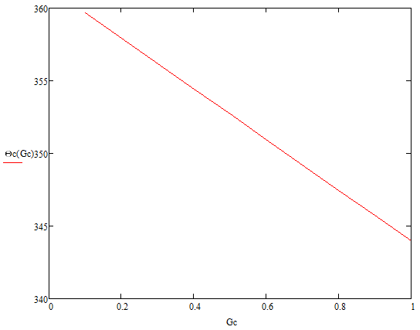
Рис. 2.3. – Статична характеристика витрата пари – температура нагрітого повітря
Змінні, які підлягають лінеаризації: Ѳ_{н.п.,} Ѳ_{к.,} G_{п.,} G_{а.п.,} Ѳ _{а.п.}
Після спрощення та лінеаризації рівняння 1 та 2 приймуть наступний вигляд.
Рівняння 1:
$$iΔGп.-\left(Gк.cк.+KS\right)ΔƟк+ \frac{KS}{2}∆θ_{а.п.}+\frac{KS}{2}∆θ_{н.п.}=Vкρкcк\frac{dΔθ_{к}}{dt}$$
Введемо наступні позначення:
$$Tк.= \frac{V_{к.}ρ_{к.}c_{к.}}{G_{к.}c_{к.}+ KS};K_{Gп.θк.}= \frac{i}{G_{к.}c_{к.}+ KS}; K_{Ɵа.п.Ɵк.}=K_{Ɵн.п.Ɵк.}= \frac{KS}{2(G_{к.}c_{к.}+ KS)}.$$
Рівняння 2:
$$са.п.\left(θ_{а.п.}- θ_{н.п.}\right)∆G_{а.п.}+ \left(G_{а.п.}cа.п.-\frac{KS}{2}\right)∆θ_{а.п.}-\left(G_{а.п.}cа.п.+\frac{KS}{2}\right)∆θ_{н.п.}+ KS ∆θ_{к}= \frac{Vρcа.п.}{2} (\frac{d∆θ_{а.п.}}{dt}+ \frac{d∆θ_{н.п.}}{dt})$$
Введемо наступні позначення:
$$Tа.п.= \frac{Vρcа.п.}{2G_{а.п.}cа.п.+KS}; K_{Gа.п.θн.п.}= \frac{2cа.п.(θ_{а.п.}- θ_{н.п.})}{2G_{а.п.}cа.п.+KS} ; K_{θа.п.θн.п.}= \frac{2G_{а.п.}cа.п.-KS}{2G_{а.п.}cа.п.+KS} ; K_{θк.θн.п.= }= \frac{2KS}{2G_{а.п.}cа.п.+KS}$$
Система рівнянь (1) та (1) динаміки :
$\left\{\begin{aligned}T_{ƟПП}d(ΔѲ_{п.п.})/dt + ΔѲ_{п.п.} - K_{ƟТГ2ƟПП} ΔѲ_{т.г.2} = K_{GпƟПП} ΔG_{п} \\ T_{Ѳт.г.2}d(ΔѲ_{т.г.2})/dt + ΔѲ_{т.г.2} - K_{ƟППƟТГ2}ΔѲ_{п.п.}= ΔG_{г.}K_{GгѲт.г.2}\end{aligned}\right.$
Перетворення за Лапласом змінних часу t –> p, тобто:
ΔѲ_{н.п.}(t) –> ΔѲ _{н.п.}(p),
ΔѲ_{к.}(t) –> ΔѲ_{к.}(p),
ΔG_{п.}(t) –> ΔG_{п.}(p),
ΔG_{а.п.}(t) – ΔG_{а.п.}(p),
ΔѲ_{а.п.}(t) –> ΔѲ_{а.п.}(p).
Після перетворення змінної часу t → p, відповідно, система прийме вигляд:
Система (1) та (2):
$$\left\{\begin{aligned}\left(Tк.p + 1\right)Ɵк.\left(p\right)- KƟн.п.Ɵк.Ɵн.п.\left(p\right)= KFп.Ɵк.Fп.\left(p\right)+ KƟа.п.ƟкƟа.п.(p) \\ \left(Tp+1\right)θ_{н.п.}\left(p\right)- K_{θк.θн.п.}θ_{к.}\left(p\right)= K_{Fа.п.θн.п.}F_{а.п.}\left(p\right)- \left(Tа.п.- K_{θа.п.θн.п.}\right) θ_{а.п.}(p)\end{aligned}\right.$$
Лінійна система рівняннь (1) та (2) відповідно, складає математичну модель ємності калорифера [5] у формі перетвореного за Лапласом часу. Для отримання передатних функцій необхідно з цієї системи рівнянь визначити регульовану величину Ѳ_{н.п.}(р) як функцію збурення Ѳ_{а.п.}(p) та G_{а.п.}(p) і керуючої дії G_{п.}(р):
Ɵ_{н.п.}(p) = W_{Fп.Ɵн.п.}(p)F_{п.}(p) + W_{Fа.п.Ɵн.п.}(p)F_{а.п.}(p) + W_{Ɵа.п.Ɵн.п.}(p)Ɵ_{а.п.}(p)
Розв’язок цієї системи рівнянь отримуємо за методом Крамера.
Головний визначник(детермінант) системи [5]:
$$∇ = \left|\begin{matrix}-K_{θн.п.θк.} & T_{к. }p+1 \\ Tн.п.p+1 & -K_{θк.θн.п.}\end{matrix} \right|= -[\left(T_{к.} p+1\right)\left(Tн.п.p+1\right)- K_{θн.п.θк.}K_{θк.θн.п.}]$$
Вектор - стовпці збурення та керуючої дії:
$$G_{п. }= \left|\begin{matrix}K_{Gп.θк.} \\ 0\end{matrix}\right| ; G_{а.п.}= \left|\begin{matrix}0 \\ K_{Gа.п.θн.п.}\end{matrix}\right| ; θ_{а.п.}= \left|\begin{matrix}K_{θа.п.θк.} \\ -(Tн.п.p-K_{θк.θн.п.})\end{matrix}\right|$$
Доповнення $∇G_{п. }=$ $\left|\begin{matrix}K_{Gп.θк.} & T_{к. }p+1 \\ 0 & -K_{θк.θн.п.}\end{matrix} \right|= -K_{Gп.θк.}K_{θк.θн.п.}$
Доповнення $∇G_{а.п.}=\left|\begin{matrix}0 & T_{к. }p+1 \\ K_{Gа.п.θн.п.} & -K_{θк.θн.п.}\end{matrix} \right|= -K_{Gа.п.θн.п.}(T_{к. }p+1)$
Доповнення $∇Ѳ_{а.п.}=\left|\begin{matrix}K_{θа.п.θк.} & T_{к. }p+1 \\ -(Tp-K_{θк.θн.п.}) & -K_{θк.θн.п.}\end{matrix} \right|=\left(T_{к. }p+1\right)\left(Tа.п.p-K_{θк.θн.п.}\right)-K_{θа.п.θк.}K_{θк.θн.п.}$

Передатні функції за каналаме керування і збурення при наявності допущення [5]:
Передатна функція за каналом керування G_{п}. → Ɵ_{н.п.}:

W_{GnƟ1}(p) = $\frac{θ_{н.п. }(p)}{G_{п.}(p)}= \frac{∇G_{п. }}{∇}= \frac{K_{Gп.θк.}K_{θк.θн.п.}}{[\left(T_{к.} p+1\right)\left(Tа.п.p+1\right)- K_{θн.п.θк.}K_{θк.θн.п.}]}$

Передатна функція за каналом збурення G_{p} → Ɵ₁:
$$W_{Gа.п.θн.п.}\left(p\right)= \frac{θ_{н.п.}(p)}{G_{а.п.}(p)}= \frac{∇G_{а.п.}}{∇}= \frac{K_{Gа.п.θн.п.}(T_{к. }p+1)}{\left(T_{к.} p+1\right)\left(Tа.п.p+1\right)- K_{θн.п.θк.}K_{θк.θн.п.}} .$$
Передатна функція за каналом збурення Ɵ_{а.п.} → Ɵ_{н.п.}:
$$W_{θа.п.θн.п.}\left(p\right)= \frac{θ_{н.п.}(p)}{θ_{а.п.}(p)}= \frac{∇θ_{а.п.}}{∇}= \frac{\left(T_{к. }p+1\right)\left(Tа.п.p-K_{θк.θн.п.}\right)-K_{θа.п.θк.}K_{θк.θн.п.}}{-[\left(T_{к.} p+1\right)\left(Tа.п.p+1\right)- K_{θн.п.θк.}K_{θк.θн.п.}]} .$$
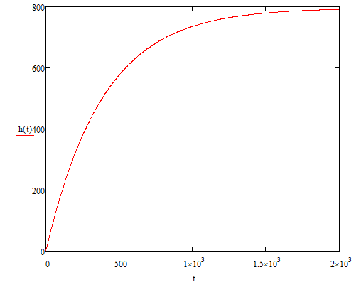
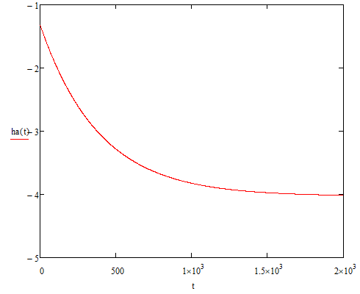
Рис. 2.3 – Перехідна характеристика за каналом керування G_{п}. → Ɵ_{н.п.} та збурення Ɵ_{а.п.} → Ɵ_{н.п.}
2.2. Синтез каскадної системи керування
Багатоконтурні системи з додатковим впливом від допоміжної регульованої величини, обраній у відносній близькості від регулюючого органу з метою усунення впливу на головну регульовану величину збурень, що йдуть з боку регулюючого органу об'єкта отримали назву каскадних систем [5]. На практиці їх застосовують для автоматизації об'єктів, що володіють великою інерційністю по каналу регулювання, якщо можна вибрати менш інерційну по відношенню до найбільш небезпечним збурень проміжну координату і використовувати для неї той же регулюючий вплив, що і для основного виходу об'єкта [5].
Каскадна АСР включає два регулятора - основний (зовнішній) - R, службовець для стабілізації основного виходу об'єкта y, і допоміжний (внутрішній) - R1, призначений для регулювання допоміжної координати y1 [5]. Завданням для допоміжного регулятора служить вихідний сигнал основного регулятора.
Внаслідок більш високої швидкодії внутрішнього контуру в каскадної АСР істотно підвищується якість перехідного процесу, особливо при компенсації збурень, що надходять по каналу регулювання. Часто основна і допоміжна координати мають однакову фізичну природу і характеризують значення одного і того ж технологічного параметра в різних точках системи [5].
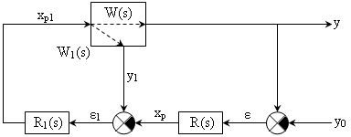
Рис. 2.4.Структурна схема каскадної системи регулювання.
Розрахунок каскадної системи підготовки шихти передбачає визначення параметрів основного і допоміжного регуляторів при заданих динамічних характеристиках об'єкта по основного й допоміжного каналах [5]. Так як налаштування основного і допоміжного регуляторів взаємозалежні, розрахунок їх проводять методом ітерацій. На кожному кроці ітерації розраховують наведену одноконтурну АСР, в якій один з регуляторів умовно відноситься до еквівалентного об'єкту [5].
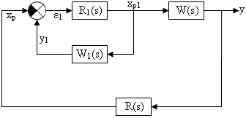
Рис. 2.5. Структурна схема еквівалентної одноконтурной системи з основним регулятором R (s).
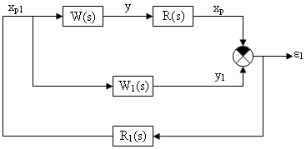
Рис. 2.6. Структурна схема еквівалентної одноконтурной системи з допоміжним регулятором R1 (s).
Передавальна функція еквівалентного об'єкта для основного регулятора R (s) має вигляд:
Передавальна функція еквівалентного об'єкта для допоміжного регулятора R1 (s) має вигляд:
Розрахуємо настройки регулятора R(s) і R1(s) з використанням методу Циглера-Нікольса [5] і після проведення розрахунок параметрів ПІ-регулятора, було побудовано систему для порівняльного аналізу одноконтурной і каскадної системи управління роботи дозатором.
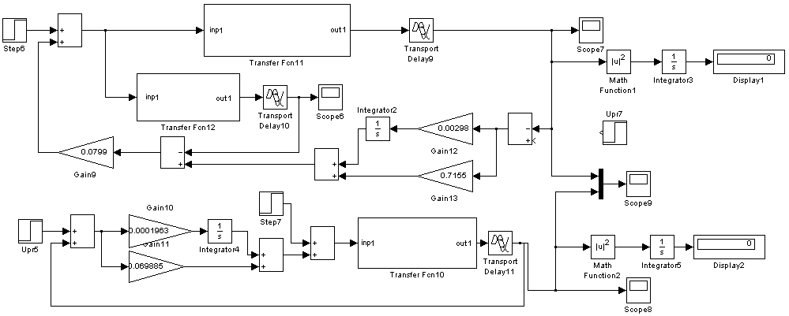
Рис. 2.7. Структурна схема порівняльного аналізу одноконтурной і каскадної системи управління.
Оцінимо якість отриманого перехідного процесу [5]:
Одноконтурна система: час перехідного процесу або час регулювання tp = 2500 (С); статична помилка ε_{сm} - величина відхилення сталого значення регульованої величини x(∞) від необхідного значення N ɛ_{ст} = N-x (∞) = 0; ступінь загасання перехідного процесу: 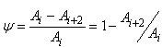 Ψ = 0.645; квадратично-інтегральний критерій якості: I = 6,1636; динамічна помилка дорівнює 9,3
Каскадна система [5]: час перехідного процесу або час регулювання tp = 2200 (С); статична помилка ɛ_{ст}=N-x(∞)=0; ступінь загасання перехідного процесу:
; Ψ = 1; квадратично-інтегральний критерій якості: I = 3,3664; динамічна помилка дорівнює 5,3
З отриманих розрахунків видно, що якість перехідного процесу в каскадної системі значно вище, ніж в одноконтурной системі. Динамічне відхилення [5] в каскадної системі при подачі обурює впливу зменшилася в 1,75 рази, а час перехідного процесу зменшилася в 1,136 рази, в порівнянні з одноконтурной системою. Таким чином можна зробити висновок, що застосування каскадної системі для калоріфера доцільно.
Застосування каскадних систем дозволить значно поліпшити процес виготовлення лускатої аміачної селітри, що в подальшому дозволяє знизити кількість браку продукції, що виготовляється на підприємстві продукції [5].
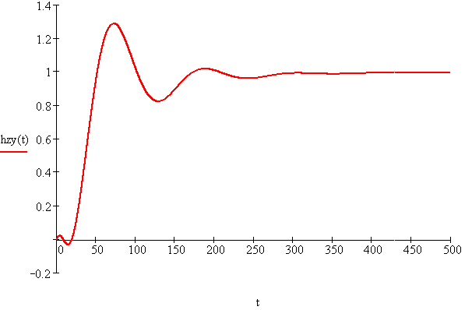
Рис. 2.8. Перехідний процес за каналом «завдання-вихід» каскадної системи керування
2.3. Створення нечіткої системи керування
Створення нечіткої системи управління буде створено для барометричного конденсатору, який відповідає за підтримку температури води в технологічному процесі виготовлення лускатої аміачної селітри, внаслідок того, що система керування для пароповітряного калориферу створена та синтезована, обраний контроль витрати нагрітої води (Output). Керуючим ефектом буде температура води на виході (Input) [4, 6, 7].
Реалізація в MatLab показані таким чином:
- схема нечіткої автоматичної системи керування;
- редактор функції належності для вхідних керувальних змінних;
- редактор правил продукції після їх визначення;
- перегляд результату виконання правил продукції;
- перегляд поверхні нечіткого висновку.

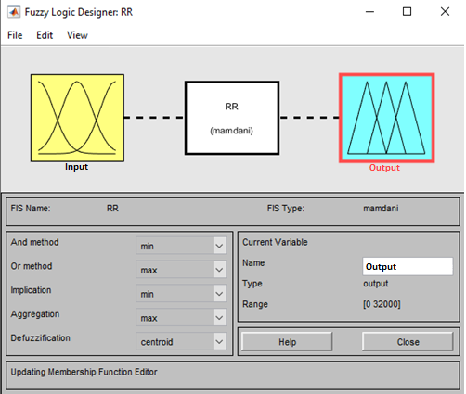
Рис. 2.9. Схема нечіткої автоматичної системи керування

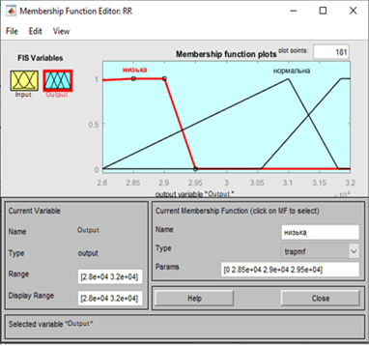
Рис. 2.10. Редактор функції належності для вхідних керувальних змінних
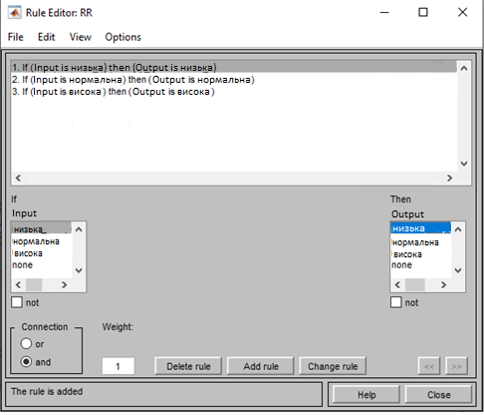
Рис. 2.11. Редактор правил продукції

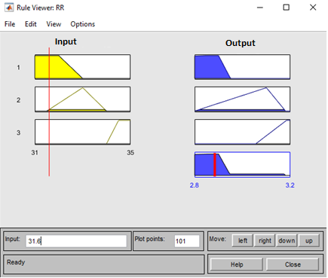
Рис. 2.12. Результат виконання правил продукції

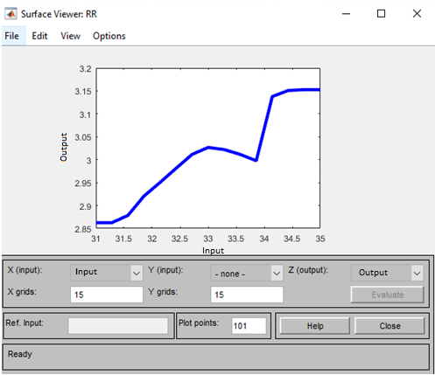
Рис. 2.13. Поверхня нечіткого висновку

3. ПЕРЕВІРКА АДЕКВАТНОСТІ МАТЕМАТИЧНОЇ МОДЕЛІ ПАРОПОВІТРЯНОГО КАЛОРИФЕРА
3.1 Розрахунок емпіричної функції розподілу

На початку поточного дослідження пароповітряного калорифера за датчиком температури побудуємо функцію розподілу випадкової величини X, розподіл якої зафіксовано під час спостережень за калорифером. Функція розподілу показує стрибки в точках, в яких випадкова величина приймає значення, зазначені в ряду розподілу [8]. У проміжках між цими значеннями функція F (x) є постійним значенням.
Сума всіх стрибків у функції дорівнює одиниці.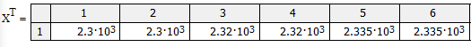
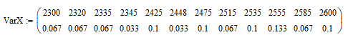
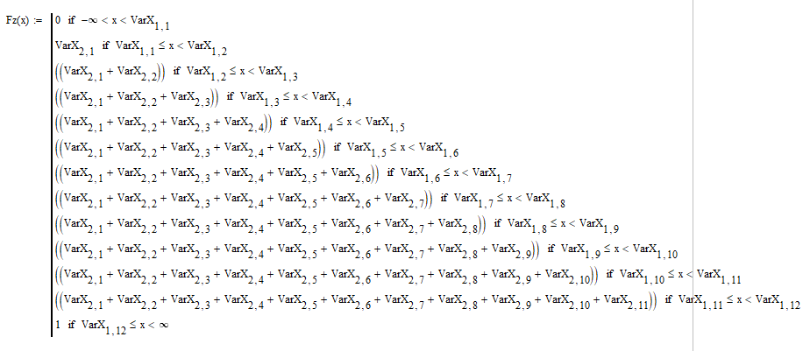
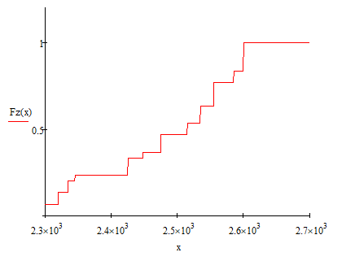
Рис. 3.1 – Емпірична функція розподілу X
Побудова гістограми для вхідної технологічної змінної X [8]:
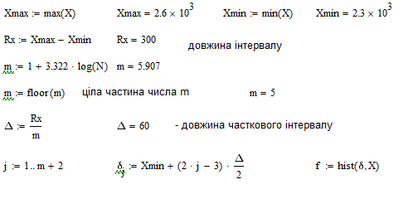
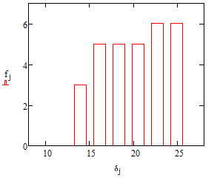
Рис. 3.2 – Гістограма розподілу частот величини X
Побудова емпіричної функції розподілу F*(y):
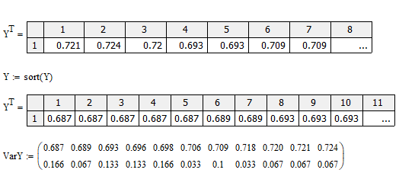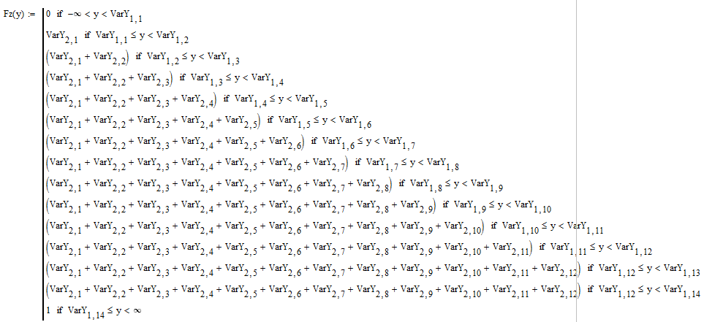
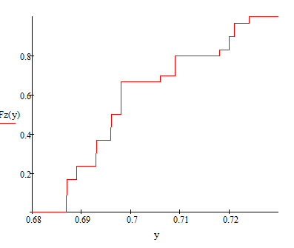
Рис. 3.3 – Емпірична функція розподілу Y
Структура гістограми для введеної технологічної змінної Y[8]:
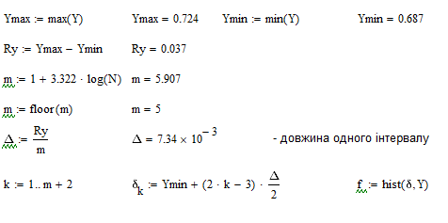
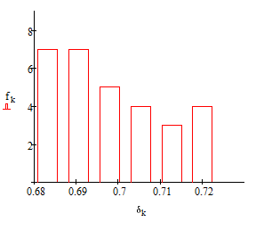
Рис. 3.4 – Гістограма розподілу частот величини Y
3.2 Точкові оцінки математичних сподівань та дисперсій X та Y

Розрахунки точкових оцінок для технологічної вхідної змінної X [8]:
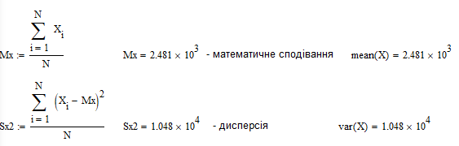
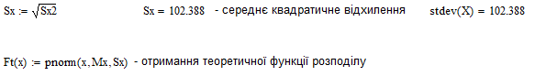
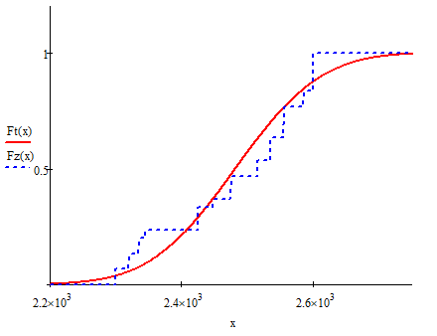
Рис. 3.5 – Зображення емпіричної Fz(x) та теоретичної Ft(x) функцій розподілу

Розрахунки точкових оцінок для технологічної вхідної змінної Y [8]:
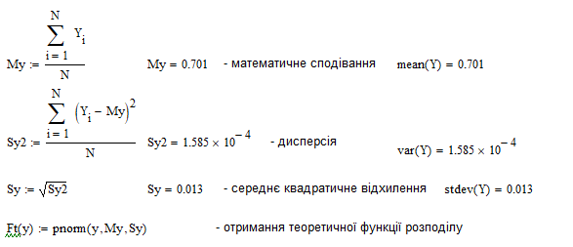
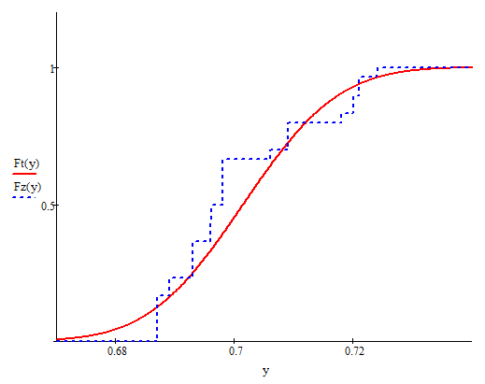
Рис. 3.6– Зображення емпіричної Fz(y) та теоретичної Ft(y) функцій розподілу
3.3 Інтервальні оцінки математичних сподівань та дисперсій X та Y

Розрахунок довірчих інтервалів для технологічної вхідної змінної X та змінної технологічного результату Y [8, 9]:
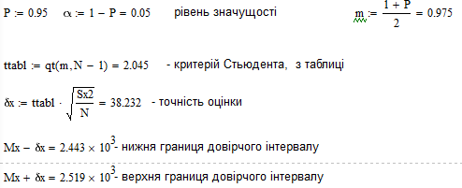
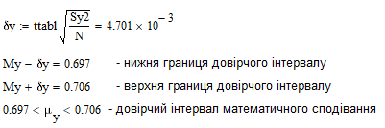
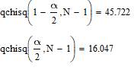
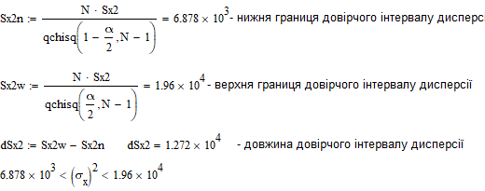

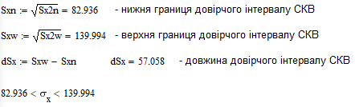
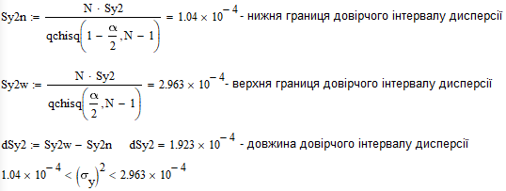
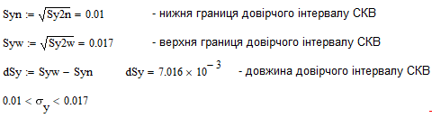
3.4 Кореляційне поле для X та Y.
Перевіряємо кореляцію між змінними X і Y на рівні значущості 5%. Кореляція — це статистичний зв’язок між випадковими величинами, при якому зміна однієї з них призводить до зміни середнього значення іншої. Близькість з'єднання оцінюється за значенням розкиду значень Y навколо їх умовного середнього. Значні відхилення вказують на слабку залежність Y від X або її відсутність [8]. Невелика дисперсія свідчить про існування достатньо сильної залежності. У цьому випадку значення Y і X можуть бути навіть функціонально пов'язані, але під впливом вторинних випадкових факторів цей зв'язок стає розмитим. В результаті значення Y набуває різних значень для одного і того ж значення X [8, 9].
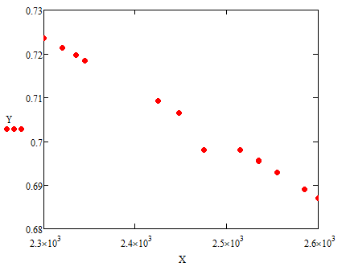
Рис. 3.7– Кореляційне поле X та Y
Для перевірки суттєвості зв’язку проводиться перевірка гіпотези [8].
- основна H0: ρ=0, тобто кореляційний зв’язок між Х та У несуттєвий;
- альтернативна H1: ρ≠0, кореляційний зв’язок між Х та У суттєвий.
Де ρ – коефіцієнт парної кореляції, характеризуючий зв’язок між Х та У.
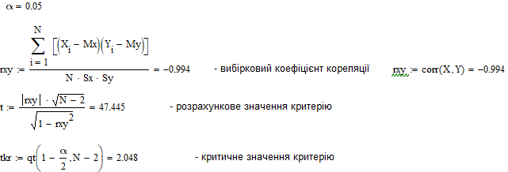

3.5 Регресійний аналіз

Оскільки t> tkr, зв'язок між значеннями є значущим. Ми приймаємо основну гіпотезу Н1. Підтвердилася значуща залежність, тому доцільно визначити його форму, тобто зробити модель об’єкта. Цей етап кореляційного аналізу дуже важливий як при розробці систем управління технологічними процесами в різних галузях промисловості, так і в інших сферах життєдіяльності людини [8].
Струм встановлюється для визначення моделі лінійної регресії:
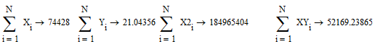
Звідси:
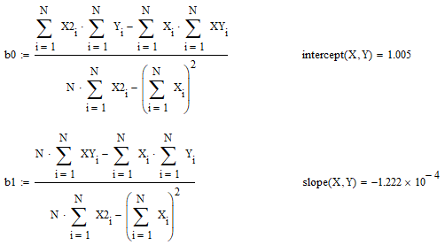

Рівняння лінійної регресійної моделі ТОК має наступний вигляд
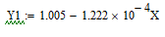

Щоб з’ясувати, наскільки добре розраховані за цим рівнянням значення yi узгоджуються з значеннями дослідження yi, визначимо відхилення yi-yi [8].

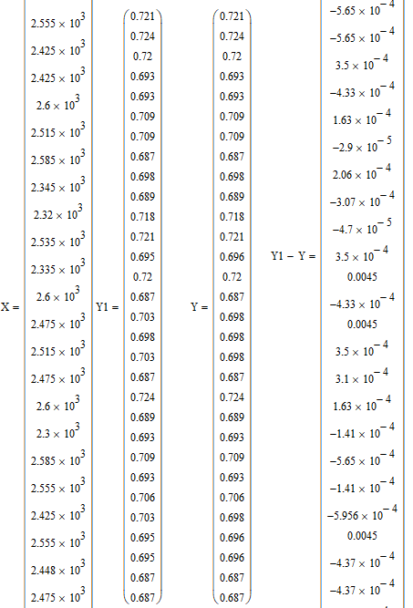

Для визначення моделі квадратичної регресії коригується струм:
Розрахувати матрицю коефіцієнтів моделі квадратичної регресії
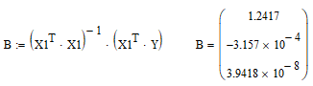
Рівняння квадратичної регресійної моделі ТОК має наступний вигляд [8] :
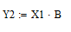
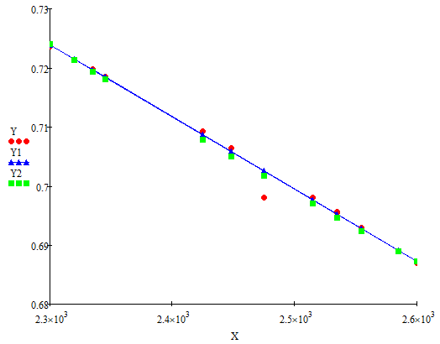
Рис. 3.8 – Поле кореляції та результати моделювання для лінійних та квадратичних однофакторних моделей
Для власне перевірки адекватності використаємо дві гіпотези [8]:
- основна Н0: S²ad=S²y
- альтернативна H1: S²ad<S²y
Після отримання регресійної моделі проводиться її аналіз, зокрема перевіряється її доцільність, тобто відповідність її поведінки поведінці реального об'єкта [8]. Для вивчення властивостей об’єктів моделювання та оптимізації їх продуктивності можна використовувати лише адекватну модель. Відповідність оцінюється двома способами на основі аналізу дисперсії: шляхом порівняння залишкової дисперсії або з дисперсією вихідного значення, або з дисперсією відтворюваності в паралельних експериментах. Розрахункова робота передбачає застосування першого методу. За його словами, параметрична ідентифікація та тестування адекватності базуються на одній вибірці випадкових величин X і Y [8, 9].
Перевіримо адекватність моделі лінійної регресії [8]:
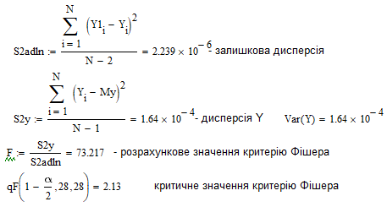

Так як F>F_{кр} тоді модель можна розглядати як адекватні експериментальні дані.
Перевіримо адекватність квадратичної лінійної модел [8]:

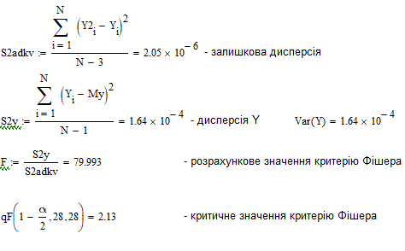

Так як F>F_{кр} то модель можна вважати адекватною експериментальним даним [8].

3.6 Визначення точності моделей

Точність моделі можна визначити за такими показниками [8]:
- залишкова дисперсія
- середнє квадратів відхилень розрахункових даних від експерименту (за експеримент)
- середнє абсолютних відхилень розрахункових даних від експерименту (за експеримент)
Розраховуємо ці показники для моделі лінійної регресії [8, 9]:
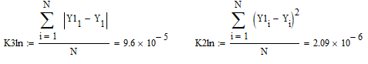
Розрахуємо ці показники для квадратичної регресійної моделі ТОК
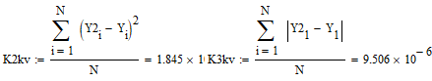
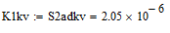
3.7 Аналіз властивостей залишків лінійної моделі
Розрахуємо залишки для кожного експериментального значення x [8, 9]:
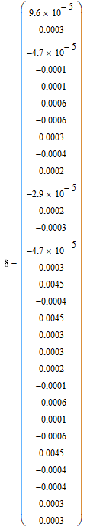
Перевірте умову, що середнє значення залишків має бути близьким до нуля [8]:
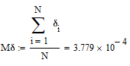
Будуємо кореляційне поле між x_{i} та δ_{i}:
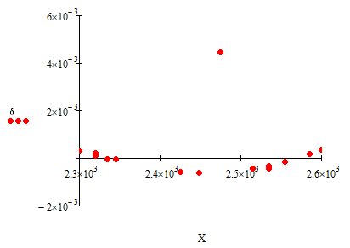
Рис. 3.9– Кореляційне поле між x_{i} та δ_{i}
Перевірка значущості коефіцієнтів здійснюється відповідно до гіпотез [8, 9]:
- основна Н0: a_0=0
- альтернативна a_0≠0
та
- основна Н0: a_1=0
- альтернативна a_1≠0
Проведемо перевірку значущості b₀:
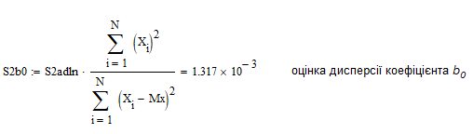
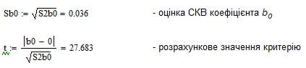
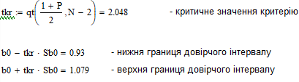
Проведемо перевірку значущості b1 [8]
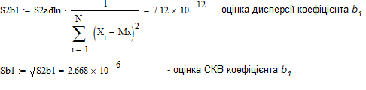
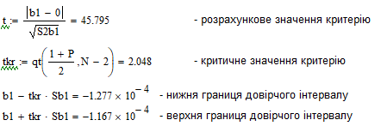
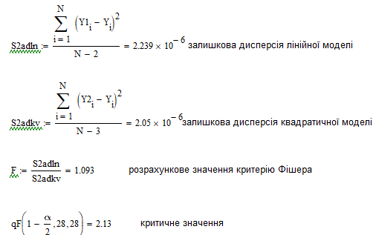
Так як F<F_{кр} тоді ми приймаємо модель технологічного об’єкту [8].

    - Опис схеми автоматизації технологічного процесу виробництва лускатої аміачної селітри
LE(1-1), LE(9-1), LE(18-1) – електромагнітні вимірювачі рівня, вихідні сигнали яких подаються на прилади LT(1-2), LT(9-2), LT(18-2) – блоки з формування вихідних сигналів. Ці прилади подають сигнали до пультів керування і до регуляторів LIC(1-3), LIC(9-3), LIC(18-2) [10-12].
Вихідні сигнали регуляторів йдуть на блоки ручного управління HCI(1-4), HCI(9-4), HCI(18-4) [10-12].
Сигнали з регуляторів йдуть на перетворювачі сигналів, які перетворюють електричний сигнал в пневматичний – LY(1-5), LY(9-5), LY(18-5). Коли рівень в апаратах стає більшим допустимого значення, вихідні сигнали блоків ручного управління йдуть на пневматичні клапани (поз. 1-6, 9-6, 18-6) [10-12].
FE(2-1), FE(3-1), FE(6-1), FE(11-1), FE(12-1) – електромагнітні вимірювачі витрати, вихідні сигнали яких подаються на прилади FT(2-2), FT(3-2), FT(6-2), FT(11-2), FT(12-2) – блоки з формування вихідних сигналів. Ці прилади подають сигнали до пультів керування і до регуляторів FFIC(3-3), FFIC(12-3), FIC(6-3), які вимірюють співвідношення витрат (FFIC) та значення витрати (FIC). Коли витрата в апаратах стає більшою допустимого значення, вихідні сигнали блоків ручного управління йдуть на пневматичні клапани (поз. 3-6, 6-6, 12-6), що встановлені на трубопроводі [10-12].
TE(5-1), TE(8-1), TE(10-1), TE(13-1), TE(14-1), TE(15-1), TE(19-1) – вимірювачі температури, вихідні сигнали яких подаються на прилади TT(5-2), TT(8-2), TT(10-2), TT(13-2), TT(14-2), TT(15-2), TT(19-2) – блоки з формування вихідних сигналів. Ці прилади подають сигнали до пультів керування і до мікропроцесорних контролерів TIAS(5-3), TIAS(8-3), TIAS(10-3), TIAS(13-3), TIAS(14-3), TIAS(15-3), TIAS(19-3) [10-12].
Пристрої РТ(20-2), РТ(21-2), РТ(22-2), РТ(23-2), РТ(24-2), РТ(25-2), PT(26-2), PT(27-2) вимірюють (контролюють) тиск у трубопроводі на виході відцентрового насосу і формують вихідні струмові сигнали (4…20 mA), які подаються на входи приладів PIAS(20-3), PIAS(21-3), PIAS(22-3), PIAS(23-3), PIAS(24-3), PIAS(25-3), PIAS(26-3), PIAS(27-3) [10-12].
У якості приладів (поз. 20-3, 21-3, 22-3, 23-3, 24-3, 25-3, 26-3, 27-3) будемо розглядати використання мікропроцесорних технологічних індикаторів ІТМ11 МІКРОЛ [10-17].
Ці прилади будуть показувати значення робочого тиску на виході насосів, а блоки сигналізації приладів сигналізувати падіння значень тиску і одночасно формувати дискретні сигнали у 24V постійного струму для електромагнітних реле (поз. КМ1, КМ3, КМ5, КМ7, КМ9, КМ11, КМ13, КМ15, КМ17, КМ19, КМ21, КМ23) [10-12].
Через контакти реле КМ1-1, КМ3-1, КМ5-1, КМ7-1, КМ9-1, КМ11-1, КМ13-1, КМ15-1, КМ17-1, КМ19-1, КМ21-1, КМ23-1 будуть вмикатися живлення сигнальних лампочок HL3, HL7, HL11, HL15, HL19, HL23, HL27, HL31, HL35, HL39, HL43, HL47 які будуть вказувати на те, що виникла аварія насосу [10-12].
Другі контакти реле КМ1-2, КМ3-2, КМ5-2, КМ7-2, КМ9-2, КМ11-2, КМ13-2, КМ15-2, КМ17-2, КМ19-2, КМ21-2, КМ23-2 будуть використовуватися для подачі живлення 220V змінного струму на електромагнітні реле КМ2, КМ4, КМ6, КМ8, КМ10, KM12, KM14, KM16, KM18, KM20, KM22, KM24 на контакти КМ2-1, КМ4-1, КМ6-1, КМ8-1, КМ10-1, КМ12-1, КМ-14-1, КМ16-1, КМ18-1, КМ20-1, КМ22-1, КМ24-1 через які будуть вмикатися живлення для сигнальних лампочок HL4, HL8, HL12, HL16, HL20, які будуть вказувати про спрацьовування систем аварійного захисту електромоторів і виконання функцій по аварійному захисту, які позначимо умовно 1Аз…8Аз [13-17].
Функції по аварійному захисту 1Аз…8Аз. будуть виконуватися за допомогою нормально замкнених контактів, які потрібно послідовно підключити до контактів МП1-1, МП2-1, МП3-1, МП4-1, МП5-1, МП7-1, МП9-1, МП11-1, МП13-1, МП15-1, МП17-1, МП19-1, МП21-1, МП23-1. Контакти КМ2-2, КМ4-2, КМ6-2, КМ8-2, КМ10-2, КМ12-2, КМ14-2, КМ16-2, КМ18-2, КМ20-2, КМ22-2, КМ24-2 будуть відключати живлення електромагнітів магнітних пускачів МП1…МП8 за допомогою розмикання ланцюгів живлення [13-17].
При відключенні живлення електромагнітів магнітних пускачів МП1…МП8 контакти магнітних пускачів МП1-4, МП1-5 та МП1-6 відповідно стануть розімкнутими, тобто електромотори М1…М8 зупиняться [10, 13-17].

Розробка стартап-проекту
5.1 Обґрунтування для створення стартап-проекту
Одним з добрив, який виготовляється в Україні виступає аміачна селітра (аміачно-нітратне добриво). Гранульована аміачна селітра менш гігроскопічна, менше злежується при зберіганні, зберігає хорошу розсіюваність.
Добриво вважається основним товаром, який існує на ринку сотні років. З цієї причини промисловість виробництва добрив все частіше спостерігає тенденцію зростання, і цей сектор процвітає. Мільйони доларів США щорічно отримують від малих, середніх і великих підприємств з виробництва добрив. Згідно зі статистикою, у 2016 році дохід світового ринку добрив склав 18 мільярдів доларів. Численні фактори, такі як зростання населення, підвищення рівня вирощування культур, додавання вартості та збільшення попиту на ринках, що розвиваються, позитивно сприяли зростанню добривної промисловості. Безсумнівно, це чудова бізнес-ідея, щоб зайнятися [1].
Добривний бізнес буде зареєстрований під назвою «Amiac for you» і розташується в околицях Києва.
Глибоке розуміння потреб клієнтів і місцевих тенденцій виробництва добрив є ключем до орієнтації на відповідний сегмент клієнтів. Вивчивши та визначивши нові можливості, Amiac FY має намір звернутися до клієнтів, які шукають революційні та унікальні продукти.
Amiac FY планує запропонувати 100% перевірену, ефективну, безпечну та надійну продукцію широкому колу клієнтів. Добривний бізнес має намір орієнтуватися як на внутрішніх, так і на комерційних клієнтів, щоб збільшити свою частку доходу на ринку [1, 2].
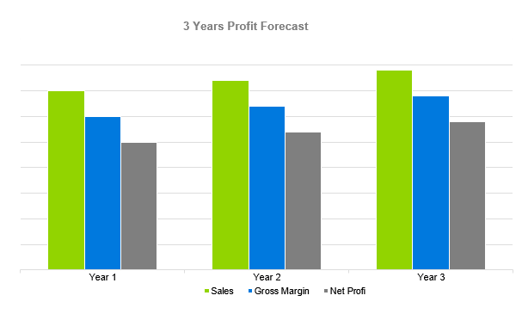
Рис.5.1. Прогноз прибутків
5.2 Резюме компанії
Мета відкриття бізнесу
Незважаючи на те, що в галузі виробництва добрив є багато гравців галузі, попит продовжує неухильно зростати. Збільшення населення та той факт, що суспільство використовує нові підходи до кращих сільскогосподарських структур, сприяло створенню нових можливостей для підприємців, які виготовляють добрива [1].
Як буде розпочато бізнес
Було проведено аналіз, щоб краще зрозуміти фінансові проблеми та прогнози і створено всебічний фінансовий аналіз.
Таблиця 5.1 – Початкові витрати на проект
Початкові витрати
Юридичні | 3000 доларів США
Консультанти | 2000 доларів США
Страхування | 15 000 доларів США
Оренда | 25 000 доларів США
Дослідження та розробка | 15 000 доларів США
Витрати на обладнання | 12 000 доларів США
ЗАГАЛЬНІ ЗАПУСКНІ ВИТРАТИ | 75 000 доларів США
Потрібна готівка | 140 000 доларів США
Початкова інвентаризація | 50 000 доларів США
Інші оборотні активи | 30 000 доларів США
Довгострокові активи | 10 000 доларів США
СУКУПНІ АКТИВИ | 25 000 доларів США
ФІНАНСУВАННЯ СТАРТ | 90 000 доларів США
Початкові витрати на фінансування | 40 000 доларів США
Початкові активи для фінансування | 30 000 доларів США
Активи | 20 000 доларів США
Безготівкові активи від запуску | 150 000 доларів США
Зібрані додаткові кошти | 45 000 доларів США
Залишок готівки на дату початку | 20 000 доларів США
Інвестор 1 | 15 000 доларів США
Інвестор 2 | 20 000 доларів США
ЗАГАЛЬНІ ПЛАНОВІ ІНВЕСТИЦІЇ | 120 000 доларів США
Втрата при запуску (витрати на запуск) | 50 000 доларів США
ЗАГАЛЬНИЙ КАПІТАЛ | 60 000 доларів США
ЗАГАЛЬНИЙ КАПІТАЛ ТА ЗОБОВ'ЯЗАННЯ | 30 000 доларів США
Загальне фінансування | 100 000 доларів США
Послуги для клієнтів
Amiac FY має намір запропонувати своїм клієнтам широкий асортимент добрив. На відміну від великих виробників, які виробляють свою продукцію за звичайними методами, Amiac FY планує застосувати органічний і натуральний підхід, щоб забезпечити в своєму асортименті оригінальні товари. Це одна з найкращих і найкреативніших бізнес-ідей для виготовлення скла, оскільки вона виділяє бізнес серед багатьох конкурентів. Щоб досягти успіху в тому, як розпочати скловарний бізнес, ви повинні ретельно вивчити ринок і пропонувати продукти, які дійсно потрібні клієнтам щодня. У зв’язку з цим добривний бізнес має намір запропонувати клієнтам різнотипові добрива [2].
5.3 Маркетинговий аналіз добривного бізнесу
Промисловість виробництва добрив є високоприбутковою і водночас конкурентоспроможною. Оскільки галузь стабільна та розвивається, темпи зростання понад 4% спостерігаються з 1998 року. Промисловість виробництва добрив є досить фрагментованою, і в минулому великі бренди займали величезну частку ринку. Однак це дуже змінилося з появою невеликих підприємств із виробництва добрив. З огляду на те, що мило використовується практично повсюдно, попит постійно зростає. У цьому бізнес-плані з виробництва добрив компанія визначила можливості, якими вона може скористатися для отримання прибутку.
Щоб ефективно задовольняти потреби ринку, Amiac FY планує продавати різні види добриво-продуктів після ретельного аналізу ринку того, що найбільше потрібно на ринку. Зростання попиту на продукти з натурального добрив поставило бізнес у вигідне положення, оскільки Amiac FY - це створення безпечного та ефективного добрив [1, 2].
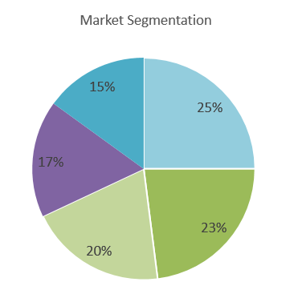
Рис.5.2. Сегмент ринку
Домашні господарства становлять великий відсоток клієнтів, до яких бізнес планує звертатися і Amiac FY має шанс вдало продати свою продукцію внутрішнім споживачам.
Через характер своєї діяльності ферми, підприємства вирощування харчових продуктів та будь-які інші підприємства, пов’язані з харчовою промисловістю, повинні мати постійні запаси добрив. І з цієї причини Amiac FY має хорошу можливість звернутися до численних господарств, щоб продати свою продукцію. Гравці в добривній індустрії мають суворе регулювання, щоб підвищити безпеку виробництва харчових продуктів і забезпечити клієнтам середовище, щоб насолоджуватися послугами бізнес-стратегії. Тому належний акцент приділяється використанню відповідних зовнішнього вигляду закладу.
Таблиця 5.2 – Аналіз ринку
Аналіз ринку
Потенційні клієнти | Зростання | Роки |  |  |  |  | CAGR
Потенційні клієнти | Зростання | 1 | 2 | 3 | 4 | 5 | CAGR
Малі фермерські господарства | 25% | 25 000 | 27 000 | 29 000 | 31 000 | 33 000 | 10,00%
Середні фермерські господарства | 23% | 23 000 | 26 000 | 29 000 | 32 000 | 35 000 | 14,00%
Великі фермерські господарства | 20% | 20 000 | 13 000 | 16 000 | 19 000 | 22 000 | 12,00%
Всього | 68% | 68 000 | 66 000 | 74 000 | 82 000 | 90 000 | 10,00%
5.4 Бізнес-ціль
Враховуючи високий попит на добрива вироби в усій державі, Amiac FY займається виключно високоякісними добривами. Існують численні переваги для здоров’я та доданої вартості, пов’язані з якісним добривом. Добривний бізнес бізнес також вибрав стратегічне розташування в межах міста, щоб забезпечити швидший розподіл продукції. Завдяки різноманітному та унікальному асортименту продукції, шаблон бізнес-плану виробництва добрив передбачає щорічне зростання продажів на 15-20%.
Щоб Amiac FY проникнути на ринок, компанія провела дослідження цін і планує мати конкурентоспроможні ціни на продукцію на основі середніх ринкових показників. Цей план бізнес-плану виробництва добрив також рекомендує пропонувати знижені ціни на продукти, особливо коли бізнес тільки почав працювати.
У виробництві добрива є багато можливостей для вивчення. Ми використовуємо звичайне добриво вже кілька років, але тенденції ринку почали змінюватися. Все більше споживачів починають цінувати переваги використання добрив, виготовленого з використанням якісних інгредієнтів. З найкращими стратегіями Amiac FY має хороші шанси вигідно конкурувати на ринку.
5.5 Конкурентний аналіз
При запуску добривного бізнесу , є необхідність проаналізувати ринок для того, щоб придумати ідею моделі, яка буде підтримувати ділові операції. У Києві є багато добривних підприємств. Однак Amiac FY є виробником добрив, визначивши найкращі стратегії, щоб допомогти бізнесу випередити своїх конкурентів.
Стратегія продажів
Щоб Amiac FY ефективно рекламував свою бізнес-ідею з добрив на цільовому ринку, для маркетингу бізнесу будуть використовуватися наступні стратегії.
Керівництво, щоб ефективно продавати продукти та повідомляти громадськості про переваги використання натурального добрив. Це буде досягнуто шляхом отримання основних корпоративних схвалень
Рекламуйте скловарний бізнес за допомогою місцевих медіа-каналів, таких як радіо, телебачення та газети
Запропонуйте клієнтам безкоштовні зразки продуктів, щоб вони могли оцінити переваги використання натуральних продуктів Amiac FY.
Пряма розсилка домогосподарствам у цільових регіонах та корпоративним клієнтам. Брошури будуть відправлені в цільові місцеположення клієнтів.
Зробіть акцент на навчанні персоналу, щоб дати можливість персоналу повністю зрозуміти переваги якісного добрив, оскільки вони є першою точкою контакту для бізнесу.
Рекламуйте бізнес на цифрових медіа-платформах, таких як Facebook, Twitter та Instagram
5.6 Прогноз продажів
Щоб досягти своїх цілей, Amiac FY розробила прогноз продажів, щоб визначити, як буде працювати добривний бізнес, коли він розпочне свою діяльність.
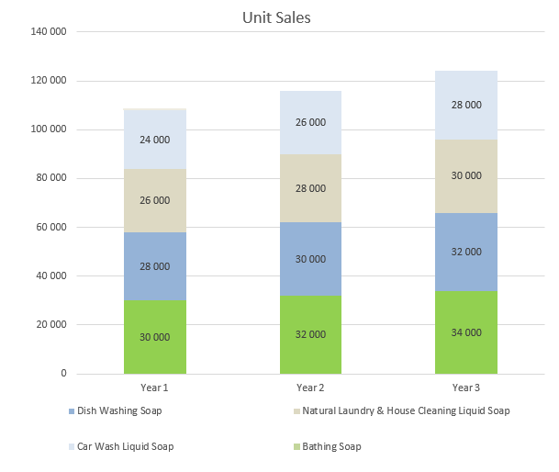
Рис.5.3. Прогноз продажів
5.7 Кадровий план
Amiac FY планує найняти команду співробітників для ведення бізнесу з виробництва скла. Як розпочати бізнес з виробництва добрив, необхідно розробити кадровий план із чітко визначеними ролями кожного співробітника. Також слід визначити бюджет персоналу, щоб підприємство знало, скільки воно витрачатиме на зарплату.
Поки триває підготовка до відкриття бізнесу для публіки, у добривний бізнес буде найнято наступний персонал.
- Власник/Менеджер/ Менеджер заводу;
- 20 Оператори устаткування;
- 2 Маркетингові партнери;
- 2 Водії вантажівок-розповсюджувачів;
- 1 Охоронець.
Успішні кандидати пройдуть повну підготовку, щоб знати бізнес з виробництва добрив та як керувати підприємством на щоденній основі.
5.8 Фінансовий план
Amiac FY сформулював комплексний фінансовий план, який визначатиме, як працюватиме бізнес і що потрібно інвестувати, відкриваючи добривний бізнес. Важливо чітко визначити всі фінансові параметри, щоб адекватно планувати фінанси бізнесу. У цьому бізнес-плані з виробництва скла фінансуватиме бізнес і йому допомагатимуть два інвестори. Як відкрити власний скловарний бізнес, пов’язано з багатьма витратами, а отже, банківський кредит на бізнес-план буде надійним для фінансування бюджетних дефіцитів.
Фінансовий прогноз для Amiac FY буде заснований на наведених нижче припущеннях.
Аналіз рівномірності гальмування для Amiac FY показаний на графіку нижче.
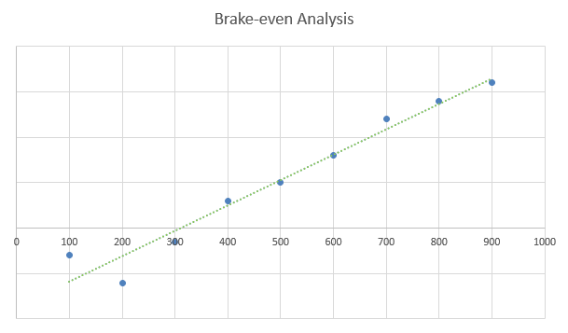
Рис.5.4. Аналіз рівномірності гальмування
Нижче наведена інформація про прибутки та збитки для добривного бізнесу, розрахована на місячній та річній основі.
Таблиця 5.3 – Прогнозований прибуток і збиток
Прогнозований прибуток і збиток
 | Рік 1 | Рік 2 | Рік 3
Продажі | 500 000 доларів США | 530 000 доларів США | 560 000 доларів США
Пряма собівартість збуту | 40 000 доларів США | 45 000 доларів США | 50 000 доларів США
ЗАГАЛЬНА ВАРТІСТЬ ПРОДАЖІ | 540 000 доларів США | 575 000 доларів США | 610 000 доларів США
Валовий дохід | 350 000 доларів США | 400 000 доларів США | 450 000 доларів США
Валовий дохід % | 74,00% | 80,00% | 86,00%
Продажі | 500 000 доларів США | 530 000 доларів США | 560 000 доларів США
Пряма собівартість збуту | 40 000 доларів США | 45 000 доларів США | 50 000 доларів США
Витрати
Заробітна плата | 300 000 доларів США | 330 000 доларів США | 36 000 доларів США
Продажі, маркетинг та інші витрати | 6000 доларів США | 8000 доларів США | 10 000 доларів США
Знос | 4000 доларів США | 6000 доларів США | 8000 доларів США
Комунальні послуги | 9000 доларів США | 11 000 доларів США | 13 000 доларів США
Страхування | 2000 доларів США | 4000 доларів США | 6000 доларів США
Оренда | 12 000 доларів США | 14 000 доларів США | 16 000 доларів США
Податки на заробітну плату | 35 000 доларів США | 40 000 доларів США | 45 000 доларів США
Загальні операційні витрати | 320 000 доларів США | 350 000 доларів США | 400 000 доларів США
Прибуток до сплати відсотків і податків | 30 000 доларів США | 35 000 доларів США | 40 000 доларів США
EBITDA | 10 000 доларів США | 14 000 доларів США | 18 000 доларів США
Сплачені податки | 20 000 доларів США | 23 000 доларів США | 26 000 доларів США
Чистий прибуток | 120 000 доларів США | 13 000 доларів США | 140 000 доларів США
Чистий прибуток/продажі | 25,00% | 35,00% | 45,00%
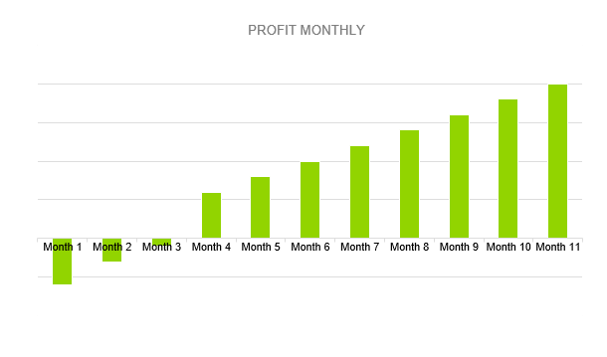
Рис.5.5. Щомісячний прибуток

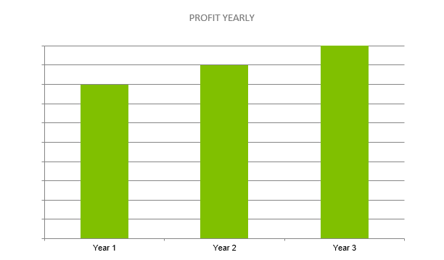
Рис.5.6. Річний прибуток

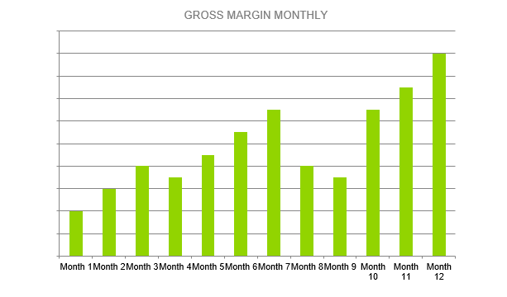
Рис.5.7. Щомісячна валова маржа

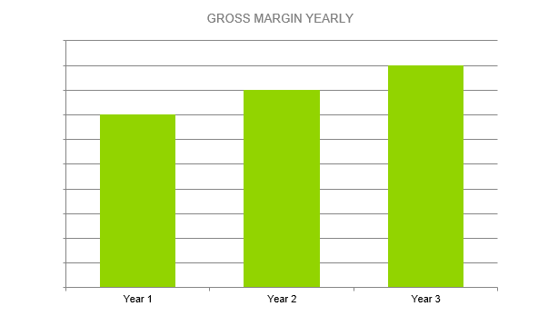 Рис.5.8. Річна валова маржа
Нижче наведено підсумок проформи грошових потоків, проміжної суми витрачених грошових коштів, проміжної суми отриманої готівки, проміжної суми грошових коштів, витрачених на операції, та проміжної суми грошових коштів від операцій.
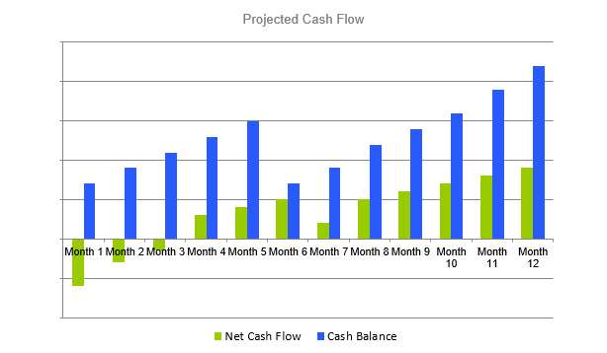
Рис.5.9. Прогнозований грошовий потік

Висновки
У дисертації були визначені шляхи виробництва лускатої аміачної селітри. Було розкрито поняття продукту та розглянуті основні шляхи застосування селітри. Було розроблено низку моделей калорифера та виконано моделювання у статичному та динамічному режимах. Було отримано передатну функцію обʼєкту та побудовано перехідну характеристику.
В результаті створення математичної моделі було розроблено каскадну системи керування та нечітку систему керування. В ході реалізації даної системи керування було використано ПЗ MatLab.
Досліджено адекватність отриманої математичної моделі.
Створена та описана функціональна схема автоматизації процесу виробництва лускатої аміачної селітри.
Розроблено схему добривного бізнесу, що зареєстрований під назвою «Amiac for you», положення виробництва планується в Київській області, для зручності приїду спеціалістів. Розуміння потреб клієнтів і місцевих тенденцій виробництва добрив є ключем до орієнтації на відповідний сегмент клієнтів. Після дослідження нових можливостей виробництва, Amiac FY підбирає клієнтів, які шукають революційні та унікальні продукти в рамках добрив новоої якості. Планується максимально запропонувати ефективну та якіну продукцію для різного типу користувачів. Добривний бізнес має намір орієнтуватися як на внутрішній та зовнішній ринок для збільшення прибутку.

Література
- Юкельсон І. І. Технологія основного органічного синтезу / Ілля Ісаєвич Юкельсон. – Київ: Державне видавництво технічної літератури УРСР, 1960. – 511 с.
- Склабінський В.І. Гранульована аміачна селітра. Швидкість видалення вологи/ Склабінський В.І., Кочергін М.О. // Хімічна промисловість України. – 2006. – №4(75). – 21-23с.
- Остапенко Ю.О. Ідентифікація та моделювання технологічних об’єктів керування / Ю.О. Остапенко – Київ : Задруга, 1999. – 420 с.
- Fikar M. Process Modelling, Identification, And Control / M. Fikar – Springer, 2007.
- Карачун В.В., Кваско М.З., Кубрак Н.А. Прикладний аналіз і візуалізація
характеристик динамічних систем : Навч. посібник – К.: ІЗМН, 1999 – 138 с.
- Інтелектуальні системи управління: Лабораторний практикум [Електронний ресурс] : навч. посіб. для студ. спеціальності 151 «Автоматизація та комп’ютерно- інтегровані технології» / КПІ ім. Ігоря Сікорського; уклад.: Л. Д. Ярощук, В. І. Бородін. – Електронні текстові дані (1 файл: 1,91 Мбайт). – Київ : КПІ ім. Ігоря Сікорського, 2018. – 81 с.
- Інтелектуальні системи управління: Розрахункова робота [Електронний ресурс] : навч. посіб. для студ. спеціальності 151 «Автоматизація та комп’ютерно-інтегровані технології» / КПІ ім. Ігоря Сікорського; уклад.: Л. Д. Ярощук. – Електронні текстові дані (1 файл: 1,82 Мбайт). – Київ : КПІ ім. Ігоря Сікорського, 2019. – 38 с.MatLab – https://www.mathworks.com/products/matlab.html [Звернення листопад 2022].
- Статистичні методи: Теорія оцінювання та статистичні гіпотези: Розрахункова робота [Електронний ресурс] : навч. посіб. для студ. спеціальності 151«автоматизація та комп’ютерно-інтегровані технології» / КПІ ім. Ігоря Сікорського; уклад.: Л. Д. Ярощук. – Електронні текстові дані (1 файл: 1,72 Мбайт). – Київ : КПІ ім. Ігоря Сікорського, 2018. – 64 с.
- Гнеденко Б.В., Беляев Ю.К., Математические методы в теории надежности / Б.В. Гнеденко, Ю.К. Беляев – К: Наука, 1965 – 524с.
- Бабіченко, А. К. Промислові засоби автоматизації: навч. посіб.: У 2 ч. / А. К. Бабіченко, В. І. Тошинський, В. С. Михайлов та ін.; за заг. ред. А. К. Бабіченка. – Х.: НТУ «ХПІ», 2003. – Ч. 1. Вимірювальні пристрої. – 470 с. : іл. – Бібліогр.: с. 467. – 500 пр. – ISBN 966-593-232-2.
- Лукінюк М. В. Технологічні вимірювання та прилади [Текст] : навч. посіб. для студ. вищ. навч. закл. / М. В. Лукінюк. – К.: НТУУ «КПІ», 2007. – 436 с. : іл. – Біблігр.: с. 427-428. – 200 пр. –ISBN 978-966-622-247-6.
- Лукінюк М. В. Автоматизація типових технологічних процесів: технологічні об’єкти керування та схеми автоматизації [Текст] : навч. посіб. для студ. вищ. навч. закл., які навчаються за напрямом «Автоматизація і комп’ют.-інтегр. технології / М. В. Лукінюк. – К.: НТУУ «КПІ», 2008. – 236 с. : іл. – Біблігр.: с. 230-231. – 200.
- ДСТУ 2837–94. Перетворювачі термоелектричні. Номінальні статичні характеристики перетворення. – Чинний від 31.10.1994. – К.: Держстандарт України, 1995. – 221 с
- ДСТУ 2858–94. Термоперетворювачі опору. Загальні технічні вимоги і методи випробувань. – Чинний від 23.11.1994. – К.: Держстандарт України, 1995. – 53 с.
- ДСТУ 3307–96. Перетворювачі термоелектричні. Подовжувальні та компенсаційні проводи. Допуски та система ідентифікації. – Чинний від 27.02.1996. – К.: Держстандарт України, 1998. – 6 с.
- ДСТУ Б А.2.4–3:2009. Правила виконання робочої документації автоматизації технологічних процесів. Чинний від 23.01.2009. – К.: Мінрегіонбуд України, 2009. – 54 с
- Розроблення стартап-проекту [Електронний ресурс] : Методичні ре- комендації до виконання розділу магістерських дисертацій для студентів інженерних спеціальностей / За заг. ред. О.А. Гавриша. – Київ : НТУУ «КПІ іім Ігоря Сікорського»

Додатки. Специфікація на прилади
Позиція на схемі | Назва параметру | Середовище і місце контролю | Граничні значення параметру | Місце монтажу | Назва пристрою і характеристика | Тип моделі | Кількість | Виробник і постачальник
1 | 2 | 3 | 4 | 5 | 6 | 7 | 8 | 9
Контроль рівня сировини
Поз. 1-1  Поз. 9-1  Поз. 18-1 | Рівень маси | Об’єм баку | 0,5…4,5 м | На корпусі  реактора | Радарний рівнемір,  FMCW-радар (8,5-9,9 ГГц), рідина/сипучі матеріали, 0…40м, температура до 250С, тиск до 400 bar | BM 70-P | 3 | м. Київ, вул. Васильківська 1 офіс 210, «КАНЕКС КРОНЕ»
Поз. 1-2  Поз. 9-2  Поз. 18-2 | Рівень маси | Об’єм баку | 0,5…4,5 м | Шкаф приладів | Блок нормування сигналу радарного вимірювача рівня, плата комутації КБЗ-17-К01, вихід AO1= 4…20м | BM 70-P | 3 | м. Київ, вул. Васильківська 1 офіс 210, «КАНЕКС КРОНЕ»
Поз. 1-3  Поз. 9-3  Поз. 18-3 | Рівень маси | Об’єм баку | 0,5…4,5 м | На пульті керування | Мікропроцесорний регулятор, плата комутацій КБЗ-28К-11, вихід AO1= 4…20мА | МІК-21 | 3 | ТОВ МІКРОЛ,  м. Івано-Франківськ, вул. Автолітмашевсь ка, 5, ООО «МІКРОЛ»
Поз. 1-4  Поз. 9-4  Поз. 18-4 | Рівень маси | Об’єм баку | 0,5…4,5 м | На пульті керування | Блок ручного управління, вихід AO1= 4…20мА | БРУ-7 | 3 | ТОВ МІКРОЛ,  м. Івано-Франківськ, вул. Автолітмашевсь ка, 5, ООО «МІКРОЛ»
Поз. 1-5  Поз. 9-5  Поз. 18-5 | Рівень маси | Об’єм баку | 0,5…4,5 м | На корпусі регулювального клапану | Електропневматичний позиціонєр, вихід AO1= 4…20мА | PROFIBUS SAMSON | 3 | Самсон. 02660, м. Київ, вул. М. Раскової. 19, оф 905
Поз. 1-6  Поз. 9-6  Поз. 18-6 | Рівень маси | Об’єм баку | 0,5…4,5 м | На трубопроводі вихідної суміші | Регулювальний клапан, вхідний сигнал 4…20мА, живлення 230 В,  кор. стійке вилів корпусу А351/CF8M, Py=40, Ду=100: IV-S1 | Samson 3274 | 3 | Самсон. 02660, м. Київ, вул. М. Раскової. 19, оф 905
Поз. 9-7 | Рівень маси | Об’єм баку | 0,5…4,5 м | На корпусі регулювального клапану | Датчик положення регулювального клапану, вихідний сигнал 4…20 мА | РУСТ-410 | 1 | ООО «СОФТЕК», ООО КСК-АВТМАТИЗАЦІЯ (02660), м. Київ, вул. М. Раскової 4-б
Контроль витрати сировини
Поз. 2-1  Поз. 3-1  Поз. 6-1  Поз. 11-1  Поз. 12-1 | Витрата сировини | Вхідний трубопровід з потоком сировини | 2000…5000 кг/год | Трубопровід | Витратомір вихровий ЭМИС ВИХРЬ марки ЭВ200, від 2 до 60 м3/год, 1.6 МПа | Ду50 | 5 | ООО НПП «ЭЛЕМЕР», www.elemer.ru Постачальник:  ООО ЭЛЕМЕР-Украина Киев, а/я 69
Поз. 2-2  Поз. 3-2  Поз. 6-2  Поз. 11-2  Поз. 12-2 | Витрата сировини | Вхідний трубопровід з потоком сировини | 2000…5000 кг/год | Витрата сировини на вході в апарат | Блок з нормалізації вихідного сигналу, вихід AO1= 4…20мА | ЭМИС ЭВ200 | 5 | ООО НПП «ЭЛЕМЕР», www.elemer.ru Постачальник:  ООО ЭЛЕМЕР-Украина Киев, а/я 69
Поз. 6-3 | Витрата сировини | На пульті керування | 2000…5000 кг/год | Витрата сировини на вході в апарат | Мікропроцесорний регулятор, плата комутацій КБЗ-28К-11, вихід AO1= 4…20мА | МІК-21 | 1 | ТОВ МІКРОЛ,  м. Івано-Франківськ, вул. Автолітмашевсь ка, 5, ООО «МІКРОЛ»
Поз. 3-3  Поз. 12-3 | Витрата сировини | На пульті керування | 2000…5000 кг/год | Витрата сировини на вході в апарат | Мікропроцесорний регулятор співвідношення параметрів | МІК-25 | 2 | ТОВ МІКРОЛ,  м. Івано-Франківськ, вул. Автолітмашевсь ка, 5, ООО «МІКРОЛ»
Поз. 3-4  Поз. 6-4  Поз. 12-4 | Витрата сировини | На пульті керування | 2000…5000 кг/год | Витрата сировини на вході в апарат | Блок ручного управління, вихід AO1= 4…20мА | БРУ-7 | 3 | ТОВ МІКРОЛ,  м. Івано-Франківськ, вул. Автолітмашевсь ка, 5, ООО «МІКРОЛ»
Поз. 3-5  Поз. 6-5  Поз. 12-5 | Витрата сировини | На пульті керування | 2000…5000 кг/год | Витрата сировини на вході в апарат | Електропневматичний позиціонєр, вихід AO1= 4…20мА | PROFIBUS SAMSON | 3 | Самсон. 02660, м. Київ, вул. М. Раскової. 19, оф 905
Поз. 3-6  Поз. 6-6  Поз. 12-6 | Витрата сировини | На пульті керування | 2000…5000 кг/год | На трубопроводі вихідної суміші | Регулювальний клапан, вхідний сигнал 4…20мА, живлення 230 В | SAMSON | 3 | Самсон. 02660, м. Київ, вул. М. Раскової. 19, оф 905
Контроль температури сировини
Поз. 5-1  Поз. 8-1  Поз. 10-1  Поз. 13-1  Поз. 14-1  Поз. 15-1  Поз. 19-1 | Температура потоку сировини | Трубопровід з сировиною | 250…300 С | По місцю | Термопара типу ТП0198 XK(L) ТП0198/1/XK(L)/600/500/ /5м/1/-/Из/ТУ 4211-013-13282997-04, кабель КТМС, гільза захисту 12X18H10T | ТП0198 | 7 | ООО НПП «ЭЛЕМЕР», www.elemer.ru Постачальник:  ООО ЭЛЕМЕР-Украина Киев, а/я 69
Поз. 5-2  Поз. 8-2  Поз. 10-2  Поз. 13-2  Поз. 14-2  Поз. 15-2  Поз. 19-2 | Температура потоку сировини | Трубопровід з сировиною | 250…300 С | По місцю | Блок перетворення (нормування) сигналу термопари, вихід AO1= 4…20мА | БПТ-21 | 7 | ТОВ МІКРОЛ,  м. Івано-Франківськ, вул. Автолітмашевсь ка, 5, ООО «МІКРОЛ»
Поз. 5-3  Поз. 8-3  Поз. 10-3  Поз. 13-3  Поз. 14-3  Поз. 15-3  Поз. 19-3 | Температура потоку сировини | Трубопровід з сировиною | 250…300 С | На пульті керування | Мікропроцесорний прилад для двох параметрів із цифровою і лінійною індикацією | ІТМ-11 | 6 | ТОВ МІКРОЛ,  м. Івано-Франківськ, вул. Автолітмашевсь ка, 5, ООО «МІКРОЛ»
Поз. 19-3 | Температура потоку сировини | Трубопровід з сировиною | 250…300 С | На пульті керування | Мікропроцесорний прилад для трьох параметрів із цифровою і лінійною індикацією | ІТМ-11 | 1 | ТОВ МІКРОЛ,  м. Івано-Франківськ, вул. Автолітмашевсь ка, 5, ООО «МІКРОЛ»
HL1,  HL3,  HL5,  HL7,  HL9  HL11,  HL13  HL15(L) | Технологічна сигналізація | Трубопровід з сировиною | 250…300 С | На пульті керування | Лампа «жовта», потужність 40 Вт, 220 В, світловий потік 415 лм, робочий час 1000 год, тип цоколю Е27/27 | Б215-225-40 | 1 | м. Київ, вул. Лепсе 4,  «СВ АЛЬТЕРА»
HL16(N) | Технологічна сигналізація | Трубопровід з сировиною | 250…300 С | На пульті керування | Лампа «зелена», потужність 40 Вт, 220 В, світловий потік 415 лм, робочий час 1000 год, тип цоколю Е27/27 | Б215-225-40 | 1 | м. Київ, вул. Лепсе 4,  «СВ АЛЬТЕРА»
HL2,  HL4,  HL6,  HL8,  HL10  HL12,  HL14  HL17(H) | Технологічна сигналізація | Трубопровід з сировиною | 250…300 С | На пульті керування | Лампа «червона», потужність 40 Вт, 220 В, світловий потік 415 лм, робочий час 1000 год, тип цоколю Е27/27 | Б215-225-40 | 1 | м. Київ, вул. Лепсе 4,  «СВ АЛЬТЕРА»
Контроль концентрації сировини
Поз. 7-1  Поз. 16-1  Поз. 17-1 | Швидкість потоку сировини | Вихідний трубопровід з потоком сировини | 5…10 м/с | Трубопровід | Датчик вимірювання значення pH розчину.  Вхід - 5,3… 6,2 рН;  Вихід - 0,36 ... 5 kOm | ПП110-1з | 3 | ООО НПП «ЭЛЕМЕР», www.elemer.ru Постачальник:  ООО ЭЛЕМЕР-Украина Киев, а/я 69
Поз. 7-2  Поз. 16-2  Поз. 17-2 | Швидкість потоку сировини | Вхідний трубопровід з потоком сировини | 5…10 м/с | Швидкість сировини на виході з апарату | Мікропроцесорний прилад для контролю значення pH | ПП110 | 3 | ООО НПП «ЭЛЕМЕР», www.elemer.ru Постачальник:  ООО ЭЛЕМЕР-Украина Киев, а/я 69
Поз. 17-3 | Швидкість потоку сировини | Вхідний трубопровід з потоком сировини | 5…10 м/с | На пульті керування | Мікропроцесорний прилад для одного параметру з цифровою і лінійною індикацією | ІТМ-11 | 1 | ТОВ МІКРОЛ,  м. Івано-Франківськ, вул. Автолітмашевсь ка, 5, ООО «МІКРОЛ»
Поз. 7-3  Поз. 16-3 | Швидкість потоку сировини | Вхідний трубопровід з потоком сировини | 5…10 м/с | На пульті керування | Мікропроцесорний регулятор, плата комутацій КБЗ-28К-11, вихід AO1= 4…20мА | МІК-21 | 3 | ТОВ МІКРОЛ,  м. Івано-Франківськ, вул. Автолітмашевсь ка, 5, ООО «МІКРОЛ»
Поз. 7-4  Поз. 16-4 | Швидкість потоку сировини | Вхідний трубопровід з потоком сировини | 5…10 м/с | На пульті керування | Блок ручного управління, вихід AO1= 4…20мА | БРУ-7 | 3 | ТОВ МІКРОЛ,  м. Івано-Франківськ, вул. Автолітмашевсь ка, 5, ООО «МІКРОЛ»
Поз. 7-5  Поз. 16-5 | Швидкість потоку сировини | Вхідний трубопровід з потоком сировини | 5…10 м/с | На корпусі регулювального клапану | Електропневматичний позиціонєр, вихід AO1= 4…20мА | PROFIBUS SAMSON | 3 | Самсон. 02660, м. Київ, вул. М. Раскової. 19, оф 905
Поз. 7-6  Поз. 16-6 | Швидкість потоку сировини | Вхідний трубопровід з потоком сировини | 5…10 м/с | На трубопроводі вихідної суміші | Регулювальний клапан, вхідний сигнал 4…20мА, живлення 230 В,  кор. стійке вилів корпусу А351/CF8M, Py=40, Ду=100: IV-S1 | Samson 3274 | 3 | Самсон. 02660, м. Київ, вул. М. Раскової. 19, оф 905
Поз. 7-7  Поз. 16-7 | Швидкість потоку сировини | Вхідний трубопровід з потоком сировини | 5…10 м/с | На корпусі регулювального клапану | Датчик положення регулювального клапану, вихідний сигнал 4…20 мА | РУСТ-410 | 1 | ООО «СОФТЕК», ООО КСК-АВТМАТИЗАЦІЯ (02660), м. Київ, вул. М. Раскової 4-б

